URP 论文写作框架与正文示例

参考 MCMC—AquaCrop—多目标优化论文的四年玉米研究写作稿
项目：基于马尔科夫链的不同灌溉方式灌溉制度优化
编号：X2026100190937
版本：2026-10-19；数据范围：2019、2020、2021、2022年DI玉米。
本文件提供可直接改写的中文正文、模型与统计公式说明、现有数据表、逐图解释，以及正式敏感性和优化结果的写作位置。正文后嵌入18组现有四年图；两个八参数图拆为上下两页，以保持字号。它是论文写作工作稿，不作为已完成全部实验的投稿定稿。
阅读方式。“正文示例”可改写进入论文；“写作说明”用于组织论证，投稿时删除；“待补结果”须在真实模型计算或原始记录核对后填写。本稿没有生成新的MCMC、正式Sobol指数或优化前沿。
本稿包含：参考论文结构映射；摘要至结论的中文正文示例；可编辑数学公式与11张方法/数据表；18组四年图的图注、正文解读和写作提示。
使用建议：在Word导航窗格按章节浏览；优先使用与现有证据对应的正文，补齐真实敏感性及优化结果后，再整理为目标期刊的篇幅。
关键区别：MCMC估计模型参数，Sobol解释指定范围的方差贡献，NSGA-III搜索管理变量；三者回答不同问题。NSGA-III中的III不表示只运行三代，也不要求三个目标。

一、参考论文怎么借鉴，URP的论文主线怎么确定

1. 参考论文的信息与结构
参考文献为Liu, Y., Wang, Y., Šimůnek, J., & Liao, R.（2025）发表于Agricultural Water Management的“An integrated data assimilation, crop modeling, and multi-objective optimization framework for improving cotton irrigation water use efficiency”，319:109774，DOI：10.1016/j.agwat.2025.109774 [1]。以下页码均指所上传PDF的1—11页。
该文以“资料获取—作物模型校准—灌溉优化”贯穿全文。第3—5页说明模型、MCMC和Sobol方法；第6—7页先展示参数分布及冠层、产量拟合，再解释敏感性；第8—9页展示产量—灌溉权衡、代表方案和管理意义。第9页同时明确：优化直接使用校准参数均值，并未在优化中完整传播参数不确定性。这一限制应在URP论文中同样解释清楚。
可借鉴的是论证顺序：模型依据是否充分→参数与过程如何联系→管理决策是否满足约束。 将MCMC、Sobol、NSGA-III并列出现，不能单独构成创新。
表1 参考论文与URP的结构映射
环节 | 参考论文写法与位置 | URP采用的写法
研究对象 | 2020年六个棉田；PDF第4页表2 | 2019—2022年DI玉米，不能移用棉田坐标和参数
校准证据 | NDVI转换CC与年产量；第3—4页 | Field LAI转换CC、水分目标、生物量和产量；遥感仅辅助
参数推断 | 11参数MCMC；32 walkers、2000步；第4页 | 五参数阶段一、三参数阶段二；条件推断与诊断限制单列
敏感性 | 11参数均匀范围，N=500；第5页 | 8参数公共独立范围，初始N=128、3种子；正式响应待算
管理变量 | 四生长阶段SMT；第5、8页 | 当前2022接口为五个固定日期的灌水量
目标与约束 | 增产、减水；以其基准定义约束；第5页 | 双目标；灌水不超基准，Y13≥发表观测95%
不确定性 | 均值输入优化；第9页承认未完整传播 | 固定中心优化＋候选分阶段条件核验；不是联合稳健最优
参考文献的节水与增产幅度属于六个2020年棉田情景；URP不能套用其百分数、土壤坐标、作物参数或主导参数排名。其NDVI—CC换算式也不能直接替代本项目田间LAI转换CC的来源说明。参考文献第6页承认校准与评价使用同一资料，因此URP应使用“校准拟合评价”，避免写为“独立验证通过”。

2. 建议题目、研究问题和贡献
计划完成敏感性与优化后的论文题目：“分阶段贝叶斯校准与多目标优化支持的滴灌玉米灌溉制度研究——基于2019—2022年资料”。
当前阶段的工作标题：“四年滴灌玉米改进AquaCrop模型的分阶段校准与过程复现”。正式优化完成后，再把“灌溉制度优化”放入最终题目。URP立项名称可以保留在项目说明中，论文标题应与实际处理和结果一致。目前证据集中于DI，不能提前写成已比较滴灌、喷灌等多种灌溉方式。
建议围绕三个问题展开：第一，四年冠层、生物量和产量资料能否支持模型对生长过程的重现，偏差集中在哪里？第二，在预先声明的独立参数范围内，哪些参数贡献输出方差，结论是否随年份、输出和样本量变化？第三，在不超过年度灌水基准且满足观测产量95%门槛时，哪些水量分配具有较好的产量—用水权衡，其条件参数扰动表现如何？
可以发展的贡献包括：以四年过程资料而非仅年产量约束模型；把参数补偿、条件校准与确定性决策的区别写清楚；用观测产量门槛控制基准偏差带来的决策误判；同时报告灌水、ET和储水变化。正式研究是否形成显著方法或应用创新，还需文献对照与新增实验支持。

3. 拟投稿结构与图表配置
建议采用“1引言—2材料与方法—3结果—4讨论—5结论”的常规结构。主文以流程、CC、生物量、参数区间、正式敏感性、正式Pareto前沿、候选灌水安排为核心图；气象、配对散点、完整轨迹及严格采样诊断可移至补充材料。本文为写作方便统一给出现有图1—11、补充图S1—S7，新增结果暂列图12—14；投稿时按期刊图数重新编排。

二、论文正文示例：摘要与引言

摘要草稿
【正文示例；当前阶段可用】
作物模型参数不确定性及灌溉基准偏差会影响节水制度的评价。本研究利用2019—2022年滴灌玉米的气象、冠层覆盖度、地上干生物量、年产量及初始土壤水资料，对改进AquaCrop模型的既有分阶段MCMC校准成果进行复核，建立过程评价、独立范围敏感性分析与保产约束下灌溉优化的衔接框架。四年冠层覆盖度的R²为0.9306—0.9932，RMSE为0.0316—0.0596；地上干生物量的R²为0.9685—0.9966，RMSE为0.5562—1.2520 t/ha；年度产量相对观测偏差为−4.18%至0.92%。2022原模型均值点回放得到产量14.0778 t/ha、季节ET 596.7846 mm，原汇总结果及内部水量账得到复现。后续将在统一独立物理范围内计算Sobol指数，并以年度参数中心为固定输入，开展产量与灌水量双目标优化及候选条件扰动评价。现有证据表明，模型能够较好描述校准资料中的生长过程，但不能据此推断独立预测精度或最终节水效果。
关键词：滴灌玉米；改进AquaCrop；分阶段MCMC；Sobol敏感性分析；NSGA-III。
【写作说明】最终摘要应在真实实验完成后补入“主导参数及稳定性”“可行候选的节水率与产量代价”“条件扰动结果”，同时把后续时态改为已完成时态。不能用历史代理试验填充摘要。上述数值属于校准评价；每年仅一个产量观测，不写单年产量R²。

1 引言：建议写成四段

1.1 第一段：提出农艺问题
【正文示例】灌溉管理需要在作物产量与供水约束之间形成可实施的权衡。仅比较季节灌水总量，难以判断水分在不同生长阶段的分配是否合理，也容易忽略土壤初始储水及生育期降水的贡献。过程模型能够在相同气象、土壤和初始状态下比较管理情景，为解释灌水调整如何影响冠层、蒸散和产量提供工具 [2,3]。然而，这种比较依赖于模型结构和参数是否受到相应过程资料支持。

1.2 第二段：交代已有方法及不足
【正文示例】贝叶斯校准通过参数分布而非单一最优值描述与观测相容的模型输入，适合分析作物模型中的参数补偿与识别程度 [4,8]。Liu等 [1] 将MCMC校准、Sobol分析和NSGA-III灌溉优化连接起来，展示了过程模型与管理搜索结合的可行性。但研究对象、资料来源、先验设定和管理变量会改变敏感性排序与可实现收益；因此，不能把其他作物或地点的参数结论直接推广到玉米。同时，均值参数下的最优方案并不自动具有参数不确定性下的可靠性。

1.3 第三段：明确本研究的缺口
【正文示例】对于跨年度玉米资料，冠层、生物量与产量分别约束生长、水分生产力及收获分配过程，单一终点指标可能掩盖过程偏差。分阶段校准有利于控制计算规模，但后续阶段仅在给定前阶段参数条件下进行，所得分布不等同全部参数的联合后验。此外，若用存在偏差的模型基准定义保产条件，实际约束可能偏离观测产量目标。本研究因此强调资料角色、条件推断和观测门槛的一致性。

1.4 第四段：给出问题与工作，而非提前宣布效果
【正文示例】本研究以2019—2022年DI玉米为对象，首先核对多源资料与分阶段校准成果，评价四年生长过程及水量平衡；其次，在预声明公共参数范围内开展Sobol分析，检验参数贡献的年际差异与数值稳定性；最后，在年度参数中心点下优化固定灌溉窗口内的水量分配，并通过真实模型回代和分阶段条件扰动评价候选方案。研究旨在建立可追溯的模型—决策证据链，明确结论适用条件。
【写作说明】第二、三项为完整论文的计划工作，完成前应写入“拟开展”或方法方案，不能在成果总结中列为已完成。研究区水资源比例、灌溉效率等背景数字须引用确切来源，不沿用立项书未经核对的宏观百分数。

三、论文正文示例：材料与方法

2.1 研究对象、资料与证据角色
【正文示例】研究资料覆盖2019、2020、2021和2022四个玉米生长季，包括逐日气象、DI灌溉基准、分层初始土壤含水量、田间LAI转换的CC、地上干生物量和季末产量。各年资料按日期、处理和单位对齐；CC以0—1比例表示，生物量为地上干物质，产量统一为13%含水率。2019—2021结果采用已核验的原模型输出，2022增加本轮原模型冻结均值点回放，四年输出使用同一评价口径。
表2 四年资料规模与DI基准
年份 | 气象日数 | CC配对数 | B配对数 | 观测Y13（t/ha） | 灌水（mm）
2019 | 151 | 12 | 9 | 16.55 | 445.27
2020 | 152 | 13 | 10 | 17.29 | 559.76
2021 | 148 | 11 | 8 | 15.86 | 633.47
2022 | 148 | 12 | 10 | 14.08 | 404.84
【待补资料】研究地点及坐标、玉米品种、田间设计与重复数、土壤分层及水力参数、各年灌溉记录的实测或假定属性、LAI—CC转换公式及出处、生物量数字化误差，应按原始文献与记录逐项列出。不能从校准图推断试验重复，也不能使用参考论文六个棉田的坐标和土壤信息。
【正文示例】Field LAI转换CC进入阶段一校准，地上干生物量和年产量进入阶段二条件校准。遥感CC仅用于时序辅助比较，不进入当前似然：2019—2021年遥感处理为BI，2022年处理标签信息不完整。因此，它与DI模拟的接近或偏离不能作为DI处理独立验证的证据（图3）。ET由Tr与Es相加得到，不再作为额外独立似然项重复计权。
图2用于说明四年驱动差异，图3用于说明不同CC来源的角色。图2中2022使用冻结B组ETo，其他年份沿用原气象文件；原始ETo、几何或B组修正ETo必须在材料表中分别命名，避免把转换后的驱动当作未经处理的实测数据。

2.2 模型结构：从冠层到水量，再到生物量和产量
【正文示例】以AquaCrop为作物水分生产力模型基础 [2,3]，将气象、土壤、初始水分与灌溉管理作为外部输入，计算每日冠层、生物量和水分通量。模型的计算关系可概括为：
$$z_{t}=M_{t}\left(θ;u_{1:t},x_{0},a\right), θ=\left(CC_{x},CGC,CDC,S_{sen},K_{cb},WP_{e},WP_{l},HI_{0}\right).$$
式中，$u$表示气象驱动，$x_{0}$表示土壤及初始状态，$a$表示灌水管理，$z_{t}$包括CC、Tr、Es、生物量等输出。CGC与CDC分别控制冠层扩展和衰老，CCx控制冠层上限，SenescenceCD控制衰老起始，Kcb联系冠层与蒸腾过程。
为解释过程联系，可以用下式表示模型的主要生理逻辑；它不是替代实际源代码的完整计算公式：
$$ET_{t}=Tr_{t}+Es_{t}, Tr_{t}≈K_{s,t}K_{cb}CC_{adj,t}ET_{0,t}, B_{T}∝\sum_{t=1}^{T}{W}P_{eff,t}\frac{Tr_{t}}{ET_{0,t}}.$$
这里的水分胁迫、冠层修正、CO₂与水分生产力处理均由原模型实现；文中不能用此概念式声称已经复刻全部AquaCrop方程。WP以g/m²的模型参数口径报告；把计算生物量换为t/ha时需包含相应单位换算。
【正文示例】本工程使用早、晚两个有效水分生产力参数，而非直接采用单一恒定WP：
$$WP_{eff}\left(t\right)=\left\{\begin{matrix}WP_{e}, & t<t_{s}, \\ WP_{l}, & t≥t_{s}.\end{matrix}\right.$$
2022年冻结切换日期为7月5日。该两段结构属于本项目的实验性模型改动，不能称为所有AquaCrop玉米应用的默认设定；其农艺依据、其余年份切换点及固定物候锚点应在年度配置表中补齐。早晚WP的差异可能反映阶段生产力，也可能吸收驱动、观测与模型结构误差，不能只作生理解释。
干基产量与13%含水率产量的关系为：
$$Y_{dry}=HI_{adj,T}B_{T}, Y_{13}=Y_{dry}/0.87.$$
HIadj是模型最终调整后的收获指数，并不总等于输入HI0；“HI0×生物量”不能不加说明地当作所有情景的最终产量公式。
表3 参数含义与正式Sobol公共独立范围（非原MCMC先验）
参数 | 主要作用 | 单位 | Sobol范围
CCx | 阶段一：冠层上限 | 比例 | [0.60, 0.99]
CGC_CD | 阶段一：冠层增长 | 日⁻¹ | [0.08, 0.16]
CDC_CD | 阶段一：冠层衰退 | 日⁻¹ | [0.03, 0.12]
SenescenceCD | 阶段一：衰老起始 | 播后日历日 | [115, 145]
Kcb | 阶段一：基础作物系数 | 无量纲 | [1.05, 1.60]
WP_early | 阶段二：前段有效WP | g/m² | [10, 40]
WP_late | 阶段二：后段有效WP | g/m² | [10, 40]
HI0 | 阶段二：参考收获指数 | 比例 | [0.35, 0.60]
表中范围供后续独立范围Sobol使用，不是四年MCMC先验密度表。例如，2022正式阶段二合同使用WP_early的[10,22]、WP_late的[20,38]和HI0的[0.35,0.50]硬界，并含正态先验惩罚；不能把公共[10,40]或HI0[0.35,0.60]误写成其原校准先验。各年先验中心、标准差及界限应按实际采样合同另表报告。

2.3 分阶段MCMC与条件推断
【正文示例】将参数分为阶段一的冠层—水分参数$θ_{1}$和阶段二的生物量—产量参数$θ_{2}$。以对应资料构造加权高斯误差工作似然，在保留原始先验和硬界条件下分别采样。该处理用于分解参数识别问题，不能被表述为一次完成八维联合贝叶斯推断：
$$p_{1}\left(θ_{1}∣D_{1}\right)∝L_{1}\left(D_{1}∣θ_{1}\right)p_{1}\left(θ_{1}\right), p_{2}\left(θ_{2}∣D_{2},θ_{1}^{*}\right)∝L_{2}\left(D_{2}∣θ_{2},θ_{1}^{*}\right)p_{2}\left(θ_{2}\right).$$
阶段一的误差项可写为：
logL1=C1−12i​wiCCisim−CCiobsσCC2−12Trsim−Tr*σTr2−12Essim−Es*σEs2.
阶段二则为：
logL2=C2−12j​Bjsim−BjobsσB,j2−12Ydrysim−Ydry*σY2.
星号表示实际采样记录中的校准目标，不能一律称为独立传感器实测。2022合同中$σ_{CC}=0.05$、$σ_{Tr}=50.3$ mm、$σ_{Es}=15$ mm、$σ_{Y}=0.5829$ t/ha（干基），生物量使用逐点假定误差尺度。资料数字化、近似Es与Tr目标可能带来相关误差；独立加权误差结构是一项工作假设，不是已证实的测量属性。
【写作说明：以正式合同为准】2022正式阶段二检查点明确记载交接为“保留阶段一样本的算术均值”，与旧源代码默认MAP交接流程不同。本文按实际交付检查点说明2022条件点，而不是仅依据旧函数名称推断。其余年份的交接点及先验表须由原合同逐项列示。下游确定性计算采用已核验的两组样本均值拼接；这仍不是八维联合后验抽样。
另一个需要交代的口径是：2022源记录的发表产量为14.08 t/ha，而原采样内部目标为14.086 t/ha，干基目标为12.25482 t/ha。本文误差与95%门槛均按发表值14.08计算；保留冻结采样原合同，不能静默把内部目标改为另一个数字。
【正文示例】每年阶段一有4个独立ensemble，阶段二有1个；各ensemble含32个walker、2000步。按组内最大积分自相关时间的5倍向上取整截去初始段，并保留原始链与运行合同。walker之间存在耦合，不能把32个walker写成32条独立链；截断后行数也不是有效样本量。
表4 既有采样记录（各ensemble均32 walkers、2000步）
年份 | 阶段 | ensemble数 | 截断步 | 保留步/walker | 相关保留行数
2019 | 1 | 4 | 395 | 1605 | 205440
2019 | 2 | 1 | 173 | 1827 | 58464
2020 | 1 | 4 | 369 | 1631 | 208768
2020 | 2 | 1 | 262 | 1738 | 55616
2021 | 1 | 4 | 347 | 1653 | 211584
2021 | 2 | 1 | 239 | 1761 | 56352
2022 | 1 | 4 | 317 | 1683 | 215424
2022 | 2 | 1 | 163 | 1837 | 58784
2022阶段二保留1837步/每walker，共58784行相关样本；该数字不能写为58784个独立有效样本。严格阶段一Rhat/ESS复核仍有未达原阈值的限制（补充图S7）。图4的链长参考与补充图S3—S5的平稳外观仅提供诊断信息，不能单独证明收敛。本稿不强制新增MCMC运行，也不把未通过严格诊断写成已通过。

2.4 拟合指标、中心点输出与水量核查
【正文示例】对每年的校准配对分别计算R²、RMSE和MAE：
R2=1−i​yi−yi2i​yi−y2, RMSE=1ni​yi−yi2, MAE=1ni​yi−yi.
R²按1−SSE/SST定义，不与Pearson相关系数平方混用。每年只有一个年产量观测，年产量报告相对偏差；不能为每个年份计算单点产量R²。参数均值点的输出是确定性模型结果，一般不等于后验预测均值：
$$M\left(E\left[θ\right]\right)≠E\left[M\left(θ\right)\right].$$
季节水量平衡同时包括土壤与地表储水：
$$ϵ=P+I+CR+G_{in}−Tr−Es−RO−DP−TD−ΔS_{soil}−ΔS_{surface}.$$
P为降水，I为灌水，CR为毛管上升，Gin为地下水入流，RO为径流，DP为深层渗漏，TD为排水。储水增加定义为期末减期初，耗用储水则为相反符号。内部守恒残差接近机器精度说明账目一致，不说明ET、生物量或产量与田间观测没有误差。

2.5 Sobol分析：写清输入分布与比较目标
【方法方案；正式真实模型响应仍待计算】
在表3公共物理范围内对八参数使用相互独立的均匀分布，逐年保持气象、土壤、初始水分及基准灌水不变，评价Y13、季末Biomass、Tr、Es、ET和MaxCC六个输出。该试验解释的是指定范围下的模型方差贡献，不能称为“后验参数贡献”或“校准吸收的不确定性比例” [5]。
$$S_{i}=\frac{{Var}_{X_{i}}\{E\left[Y∣X_{i}\right]\}}{Var\left(Y\right)}, ST_{i}=\frac{E_{X_{∼i}}\{Var\left[Y∣X_{∼i}\right]\}}{Var\left(Y\right)}.$$
S1表示主效应，ST包含该参数参与的交互贡献；ST−S1可提示交互，但有限样本估计也会产生偏差。不能把未计算结果预设为参考论文的CDC、CGC和Emergence排序；本项目的输出、范围、参数集和模型结构均不同。
初始设计采用N=128、三个scramble种子101/202/303，不计算二阶指数，因此每个年份每个种子的模型调用数为：
$$n_{eval}=N\left(D+2\right)=128\left(8+2\right)=1280, n_{four years, three seeds}=15360.$$
这是已经准备的设计规模，不是15360次真实响应已经完成。排序或区间不稳定时扩大到N=512。参考论文采用含二阶设计的N(2D+2)计数，不能不加区分照抄其12000次调用。结果应同时提供S1、ST、bootstrap区间、输出均值与方差、种子和样本量对照。负估计值或ST小于S1时保留数值不确定性，不靠截零和强制排序美化。
如果输出为常量，归一化Sobol指数无定义，应报告输出方差及原因；模型失败点须记录并解决，不任意删行或填0。local95只能作为边际邻域响应补充，因为原分阶段样本相关且不构成独立八维联合分布。

2.6 NSGA-III：确定性双目标与观测保产约束
【方法方案；正式前沿仍待计算】
固定各年的已核验参数中心${\overset{‾}{θ}}_{y}$，以水量分配为管理变量，求解：
$$\min_{a}\left[−Y_{13,y}\left(a;{\overset{‾}{θ}}_{y}\right), I_{y}\left(a\right)\right], I_{y}\left(a\right)≤I_{0,y}, Y_{13,y}\left(a\right)≥0.95Y_{obs,y}, a_{k}≥0.$$
保产条件按发表观测值而非有偏模拟基准定义。由于2021模型基准已比观测低4.18%，其可允许的进一步减产仅约0.86%，而不是从模拟基准再减5%。用这个例子说明约束的重要性，比直接宣称“节水而不减产”更有依据（图11）。
表8 以发表观测产量定义的门槛及减产余量
年份 | 观测Y13 | 模型基准Y13 | 95%观测门槛 | 相对模型允许减产
2019 | 16.55 | 16.7017 | 15.7225 | 5.86%
2020 | 17.29 | 16.8040 | 16.4255 | 2.25%
2021 | 15.86 | 15.1971 | 15.0670 | 0.86%
2022 | 14.08 | 14.0778 | 13.3760 | 4.99%
产量单位为t/ha；最后一列不是节水率。
NSGA-III是算法名称中的“第三代”，不等于必须使用三个目标，也不等于仅运行三代。这里保留产量与灌水两个目标，计划使用100个体/参考方向、100代、5个种子，并与同模型调用预算的NSGA-II对照 [6,7]。没有参数标准差第三目标时，不把本研究称为“三目标稳健优化”。
2022现有接口支持五个原固定日期的灌水量调整：
表9 2022原固定日期与基准灌水量
日期 | 基准水量（mm） | 优化变量
2022-06-09 | 84.36 | 该日期水量a1
2022-06-22 | 77.12 | 该日期水量a2
2022-07-03 | 80.73 | 该日期水量a3
2022-07-24 | 76.78 | 该日期水量a4
2022-08-09 | 85.85 | 该日期水量a5
合计 | 404.84 | 合计受上限约束
因此当前优化的是这些窗口中的灌水量，不是SMT触发阈值，也未同时优化日期。参考论文的四阶段SMT不直接适用于当前接口；若以后增加SMT控制，需另建接口、复现和管理约束。其他年份原模型实现尚待接入，现有原输出不能替代候选管理下的真实模型调用。
在可行前沿内，主候选选取满足产量门槛的最小灌水量方案，并列两个相邻可行备选。应称为“ε约束下的节水候选”，不能仅因文件名含knee就称几何膝点。无可行解时报告无可行方案。算法质量使用跨种子前沿、统一归一化与参考点的HV、约束违反记录及NSGA-II同预算结果评价，不能用单次运行的漂亮曲线证明全局最优。

2.7 候选条件扰动与管理评价
【方法方案】
对候选先用真实模型重新计算产量、I、Tr、Es、ET、储水变化和水量账；再分别执行“阶段一整行扰动、固定阶段二中心”和“阶段二整行扰动、固定阶段一中心”的条件核验，每个可用组至少128行。保持组内参数相关，不把两个阶段随机拼接成八维联合样本。
建议报告条件产量均值、Q05、达到观测门槛的样本比例及其蒙特卡洛误差。该比例只在指定条件分布和模型内有效；相关样本下不能直接以名义行数套用独立伯努利标准误，也不能称为田间失收概率。需采用适合相关结构的分组、批次或区块方法评价蒙特卡洛误差。
$$S_{I}=100\frac{I_{0}−I^{*}}{I_{0}}, ΔY=100\frac{Y^{*}−Y_{0}^{sim}}{Y_{0}^{sim}}, IWP=\frac{100Y_{13} \left[t/ha\right]}{I \left[mm\right]}.$$
IWP单位为kg/m³；以ET为分母的是ET水分生产率，应另记为ETWP。节水率以灌水基准为分母；相对模拟基准的产量变化与是否达到观测95%门槛要分列，不能在一列混合。

四、论文正文示例：现有结果与待补结果

3.1 四年冠层与生物量的校准表现
【正文示例】图5显示，模型能够总体重现四年的冠层扩展和平台阶段，CC的R²为0.9306—0.9932，RMSE为0.0316—0.0596。2022年的CC拟合相对较弱，生育前期部分观测高于模拟值，提示扩展过程仍存在偏差。与只给出总体平均R²相比，分年过程图能揭示这种误差所在，避免产量拟合掩盖冠层偏差。
【正文示例】四年地上干生物量R²为0.9685—0.9966，RMSE为0.5562—1.2520 t/ha（图6）。2021年生物量误差较大，2022年较小。生物量资料来源和假定误差尺度仍影响该评价，不能仅凭较高R²认为所有阶段均已准确模拟。补充图S1、S2提供观测—模拟散点，以检查系统偏差、量值范围和少数点的影响。
表5 校准评价（CC为比例，B为地上干生物量）
年份 | CC R² | CC RMSE | B R² | B RMSE t/ha | 模拟Y13 t/ha | 产量偏差%
2019 | 0.9932 | 0.0316 | 0.9926 | 1.0498 | 16.7017 | +0.92
2020 | 0.9794 | 0.0482 | 0.9766 | 1.1393 | 16.8040 | -2.81
2021 | 0.9902 | 0.0370 | 0.9685 | 1.2520 | 15.1971 | -4.18
2022 | 0.9306 | 0.0596 | 0.9966 | 0.5562 | 14.0778 | -0.02
【正文示例】各年模拟产量分别为16.7017、16.8040、15.1971和14.0778 t/ha，相对发表观测的偏差分别为0.92%、−2.81%、−4.18%和−0.02%（图7）。这些偏差均落在本项目±5%的描述性容许范围内，但该范围不是统计置信区间，也不替代独立验证。单年产量偏差接近零只说明一个终点指标接近，仍需结合冠层和生物量过程判断。

3.2 参数区间、补偿与年际差异
【正文示例】图8及补充图S6展示四年的参数分位区间与中心值。CCx均值从2019年的约0.977变为2022年的约0.937，CGC_CD中心在2021—2022较高；WP_early、WP_late和HI0呈现不同的年度组合。上述比较描述的是每个年度资料与模型配置下的校准结果，不足以证明遗传性状随年份变化或存在长期单调趋势。
表6 分阶段保留样本算术均值拼接的确定性中心
参数 | 2019 | 2020 | 2021 | 2022
CCx | 0.9771 | 0.9773 | 0.9594 | 0.9374
CGC_CD | 0.0988 | 0.0956 | 0.1154 | 0.1318
CDC_CD | 0.0603 | 0.0607 | 0.0663 | 0.0642
SenescenceCD | 137.3804 | 137.8440 | 134.8456 | 134.9539
Kcb | 1.4866 | 1.4352 | 1.4161 | 1.3775
WP_early | 18.2042 | 11.2550 | 10.8767 | 13.8601
WP_late | 30.5848 | 25.8493 | 21.9376 | 31.4977
HI0 | 0.4124 | 0.5738 | 0.5800 | 0.4013
【正文示例】阶段二样本中WP_late与HI0存在明显补偿（图9）；2022年的样本相关系数约为−0.645，说明较高的晚期水分生产力可以与较低收获指数形成相近产量。该结构表明仅凭年产量可能难以唯一识别两个参数，也解释了为何应保留生物量时序信息。后续条件扰动需要整行抽取同阶段样本，独立抽取边际参数会破坏已有相关结构。
【写作说明】图8应称“保留样本2.5%—97.5%分位区间”，并说明诊断限制；不能不加条件称为已经认证的联合95%可信区间。线的长短也不直接等于敏感性，参数可识别程度与输出方差贡献是不同问题。

3.3 水量过程与2022基准复现
【正文示例】四年基准灌水量为404.84—633.47 mm，季节ET为596.78—638.00 mm（表7，图10）。2019和2022出现土壤储水消耗，2020和2021则有储水增加。储水变化说明不同年度的产量与ET不能只用当季灌水量解释；尤其2021较高灌水量伴随明显储水增加，是否可通过管理调整减少投入，仍须真实候选模拟核验。
表7 四年DI季节水量与灌溉水生产率
年份 | I mm | Tr mm | Es mm | ET mm | 储水增加 mm | IWP kg/m³
2019 | 445.27 | 540.76 | 97.23 | 638.00 | -19.23 | 3.751
2020 | 559.76 | 526.74 | 83.22 | 609.96 | +61.92 | 3.002
2021 | 633.47 | 533.24 | 71.91 | 605.14 | +169.97 | 2.399
2022 | 404.84 | 529.94 | 66.85 | 596.78 | -40.58 | 3.477
【正文示例】2022原模型在冻结均值点下回放得到Y13=14.0778 t/ha、Tr=529.9393 mm、Es=66.8453 mm、ET=596.7846 mm，原DI与零灌溉汇总的最大差异小于1.5×10⁻¹⁴。季节水量残差约10⁻¹² mm，支持原输出的数值复现。零灌溉结果仅为锁定初始水分条件下的模型反事实，缺少同地零灌溉观测，不能作为已验证田间处理解释。
【写作说明】2019—2021本轮使用原核验输出，不能把四年重绘表述为全部原模型重新执行。均值点产量也不是后验预测平均产量。复现精度、守恒精度与田间预测精度应分别报告。

3.4 正式Sobol结果：保留位置与可替换正文
【待补结果：图12及参数敏感性表，目前没有正式真实模型指数】
“在公共独立物理范围内，Y13的主要方差贡献来自【参数及ST区间】，ET的主要贡献来自【参数及ST区间】。上述排序在【种子/样本量】对照中【稳定或变化】，其中【参数】的ST−S1提示【交互信息，结合区间判断】。不同年度的【参数或输出】表现出【差异】，与气象和水分过程的关系为【基于真实结果讨论】。”
正式图12建议将Y13和ET分开绘制，每个输出使用参数×年份的S1/ST图并附误差线，其他输出放补充材料。应同时展示输出方差及样本量稳定性。不要把不同单位输出的原始方差直接放在同一颜色刻度上比较，不按参考论文或历史代理排名预先排序。

3.5 正式灌溉优化结果：保留位置与可替换正文
【待补结果：图13 Pareto前沿、图14代表方案和候选表】
“五个种子得到的可行前沿在【区间】内具有【一致性/差异】。相较原灌水安排，所选候选灌水量为【】mm，节水率为【】%，均值点产量为【】t/ha，相对模拟基准变化为【】%，且【达到/未达到】0.95倍观测产量门槛。阶段一及阶段二分别条件扰动后，产量Q05与门槛达标比例为【】，说明该方案在所考察条件分布内具有【表现及限制】。”
表10 正式候选结果的填写格式（尚未生成）
年份 | 候选I mm | 候选Y13 t/ha | 节水率% | 产量Q05 | 条件门槛达标比例
2019 | 待真实计算 | 待真实计算 | 待真实计算 | 分阶段另列 | 分阶段另列
2020 | 待真实计算 | 待真实计算 | 待真实计算 | 分阶段另列 | 分阶段另列
2021 | 待真实计算 | 待真实计算 | 待真实计算 | 分阶段另列 | 分阶段另列
2022 | 待真实计算 | 待真实计算 | 待真实计算 | 分阶段另列 | 分阶段另列
图13建议按年份分成四个二维面板：横轴I，纵轴Y13，标出真实可行非支配点、原DI基准与95%观测门槛；跨种子解可用浅色背景呈现。图14用固定日期的水量点图或柱图比较原方案和候选，四年色一致；当管理变量是固定日期水量时，不把横轴日期变化描述成优化获得。第三个维度不是优化目标时，不制作容易误读为三目标的3D前沿。
【写作说明】旧代理Sobol与优化、旧“2021约38%节水”以及先验/后验柱差，不作为此处正式结论。未完成时，保留本节待补状态即可；不能用平滑线、手工数字或参考棉花的增益来填空。

五、论文正文示例：讨论、结论与投稿前补充

4.1 多过程资料约束与参数可辨识性
【正文示例】较高的产量拟合度不意味着唯一参数组合。阶段二WP_late与HI0的补偿说明，生物量形成与产量分配可以在终点相互抵消；冠层和生物量时序因此有助于识别过程偏差。与参考文献使用CC和产量进行校准的组织方式相比 [1]，本研究可突出四年生物量证据及水量核查，但仍需量化资料误差与阶段化处理的影响，避免将新增资料种类本身等同为精度改进。
可以进一步检验：加入生物量前后参数区间是否收缩、不同资料权重是否改变中心值、关键结论对数字化误差是否敏感。这些均是可执行的补充实验建议，当前没有完成相应对照，不写成“显著改善”。

4.2 敏感性、可识别性与决策可靠性不是同一概念
【正文示例】在独立物理范围内较高的Sobol指数表示模型输出对该参数的范围变化较敏感，不表示该参数已经被观测精确识别。反之，保留样本区间较窄也不必然意味着公共范围敏感性较低。因此，本文分别报告分阶段样本分布、公共范围方差分解与候选条件扰动，避免在不同概率空间之间直接作百分比相减。
均值参数下的非支配方案属于确定性情景结果。参考论文第9页同样说明其优化没有完整传播参数不确定性 [1]；URP可通过候选分阶段条件核验增加证据，但在未建立联合推断或联合优化之前，仍不能声称完成“全后验稳健优化”。

4.3 保产门槛、储水贡献与管理解释
【正文示例】基准偏差会压缩可行节水空间。2021允许的进一步减产余量约为0.86%，说明相同95%观测门槛在不同年份并不具有相同松紧程度。若简单从模拟基准再允许5%减产，可能接受低于研究预设观测门槛的方案。将绝对产量门槛、相对模拟变化和节水率分开报告，能提高管理比较的透明度。
灌水减少也不自动等于作物耗水或流域耗水等量减少。本文应同时报告ET、土壤储水、径流与排水变化，并将结论限定于所用模型、初始状态和田间管理尺度。当前2022仅调整五个固定日期的灌水量，其实施含义比SMT触发制度更窄，不能直接宣称形成了任意年份可套用的日程。

4.4 研究限制与下一步验证
【正文示例】本研究仍受以下条件限制：部分过程资料来自数字化，误差尺度具有假定成分；遥感与DI处理标签不一致，不能提供当前DI独立验证；原模型采用两段有效WP及固定物候、初始水分配置，结构适用性仍需评价；分阶段校准未形成八维联合后验，严格阶段一诊断限制仍保留；当前仅2022原模型已接入，其他年度原实现需完成连接和基准复现。未来应补充独立观测，并在真实模型响应基础上评价敏感性、算法重复性与候选可实施性。
对于URP立项提出的不同灌溉方式及遥感动态同化目标，应按数据、参数和管理接口补充可比较的方案。不能仅把同一DI模型结果换成“喷灌”名称，也不能把未进入似然的遥感时序称为已完成同化。

5 结论草稿
【当前证据支持的结论】
（1）2019—2022年CC与生物量校准配对均可复算，年产量偏差在−4.18%至0.92%之间；模型对校准资料中的生长过程具有较好的描述能力，仍存在年份和阶段差异。
（2）2022原模型与补充输入已完成冻结均值点数值复现，内部水量账闭合；该证据支持计算可追溯，不替代独立田间验证。
（3）分阶段样本存在参数补偿与诊断限制，确定性中心点、公共范围敏感性和条件扰动应分别解释。正式敏感性主导参数、可行节水制度及可靠性结果须在真实模型实验完成后补入。
【最终论文需补的结论】在上述三条中用正式结果替换“待计算”内容，结论每条对应一个研究问题；避免重复摘要全部数字，不使用“显著节水”“普遍适用”“全球最优”等无对应检验或证据的结论。

6 写作收尾与材料清单
表11 从框架到投稿稿的必要补充
内容 | 当前可写的证据 | 后续补充
试验来源 | 已有四年处理、驱动与配对表 | 地点、品种、重复数、图件页码及误差出处
模型与先验 | 2022原模型、正式阶段二合同与四年中心可追溯 | 其余年度源码接入、交接点及年度先验表
校准评价 | 表5及18组当前四年图 | 独立资料评价或明确保留无独立验证限制
敏感性 | 设计与范围已声明 | 真实响应、S1/ST及区间、样本量与种子稳定性
优化 | 目标、约束、日期与预算已声明 | 真实前沿、NSGA-II对照、候选回代与条件扰动
结论与推广 | 现有过程复现及参数补偿 | 据真实结果填节水率，明确年度与管理适用范围
建议首先补原试验来源与四年年度合同表，再贯通其余三年模型，完成正式响应与优化。正文中“已得到”“表明”等实绩语句仅用于当前表格和现有图；设计参数与待补节水率保留在方法及计划结果位置。
作者及贡献顺序须由团队按实际工作确认；中期报告分工不直接等同论文署名贡献声明。经费致谢、数据可用性和伦理等声明按实际情况填写，不沿用参考论文的资助编号或作者声明。

参考文献
[1] Liu, Y., Wang, Y., Šimůnek, J., & Liao, R. 2025. An integrated data assimilation, crop modeling, and multi-objective optimization framework for improving cotton irrigation water use efficiency. Agricultural Water Management, 319, 109774. DOI: 10.1016/j.agwat.2025.109774.
[2] Steduto, P., Hsiao, T. C., Raes, D., & Fereres, E. 2009. AquaCrop—The FAO crop model to simulate yield response to water: I. Concepts and underlying principles. Agronomy Journal, 101(3), 426–437. DOI: 10.2134/agronj2008.0139s.
[3] Kelly, T. D., & Foster, T. 2021. AquaCrop-OSPy: Bridging the gap between research and practice in crop-water modeling. Agricultural Water Management, 254, 106976. DOI: 10.1016/j.agwat.2021.106976.
[4] Foreman-Mackey, D., Hogg, D. W., Lang, D., & Goodman, J. 2013. emcee: The MCMC Hammer. Publications of the Astronomical Society of the Pacific, 125, 306–312. DOI: 10.1086/670067.
[5] Saltelli, A., et al. 2010. Variance based sensitivity analysis of model output. Design and estimator for the total sensitivity index. Computer Physics Communications, 181, 259–270. DOI: 10.1016/j.cpc.2009.09.018.
[6] Deb, K., & Jain, H. 2014. An evolutionary many-objective optimization algorithm using reference-point-based nondominated sorting approach, Part I: Solving problems with box constraints. IEEE Transactions on Evolutionary Computation, 18(4), 577–601. DOI: 10.1109/TEVC.2013.2281535.
[7] Blank, J., & Deb, K. 2020. Pymoo: Multi-objective optimization in Python. IEEE Access, 8, 89497–89509. DOI: 10.1109/ACCESS.2020.2990567.
[8] Vehtari, A., Gelman, A., Simpson, D., Carpenter, B., & Bürkner, P.-C. 2021. Rank-normalization, folding, and localization: An improved Rhat for assessing convergence of MCMC. Bayesian Analysis, 16(2), 667–718. DOI: 10.1214/20-BA1221.
[待补] 四年玉米试验原始文献与图表页码；LAI—CC转换出处；气象、土壤、遥感资料产品与处理依据；两段有效WP结构的农艺依据。参考文献格式按目标期刊统一，本稿没有虚构尚未确认的试验文献。

六、现有图表与逐图写作解读
以下插入全部18组当前四年图。图注说明来源与限制；“正文示例”说明观察到了什么以及怎样解释；“写作说明”提示它在论文中的作用。原始PNG、矢量PDF及报告尺寸重排图均随包提供。正式Sobol和优化结果图12—14尚未生成，前文已列出对应位置与图形规格。
图表导航（现有18组，两个八参数图各分上下页）
图号 | 内容 | 建议论文位置
图1 | 研究路线与数据状态 | 方法路线
图2 | 四年气象驱动 | 资料
图3 | 冠层资料的证据角色 | 资料角色
图4 | 分阶段采样记录 | 采样方法
图5 | 四年冠层校准过程 | 校准结果
图6 | 四年生物量校准过程 | 校准结果
图7 | 校准误差概览 | 拟合评价
图8a | 保留样本参数分位区间：前四参数 | 参数分析
图8b | 保留样本参数分位区间：后四参数 | 参数分析
图9 | 阶段二参数补偿 | 参数补偿
图10 | 四年DI季节水量账 | 水量过程
图11 | 观测产量保产门槛 | 管理约束
补充图S1 | 冠层观测—模拟配对 | 补充材料
补充图S2 | 生物量观测—模拟配对 | 补充材料
补充图S3 | 阶段二WP_early保留段轨迹 | 补充材料
补充图S4 | 阶段二WP_late保留段轨迹 | 补充材料
补充图S5 | 阶段二HI0保留段轨迹 | 补充材料
补充图S6a | 年度中心值：前四参数 | 补充材料
补充图S6b | 年度中心值：后四参数 | 补充材料
补充图S7 | 阶段一严格诊断 | 诊断限制

图1 研究路线与数据状态
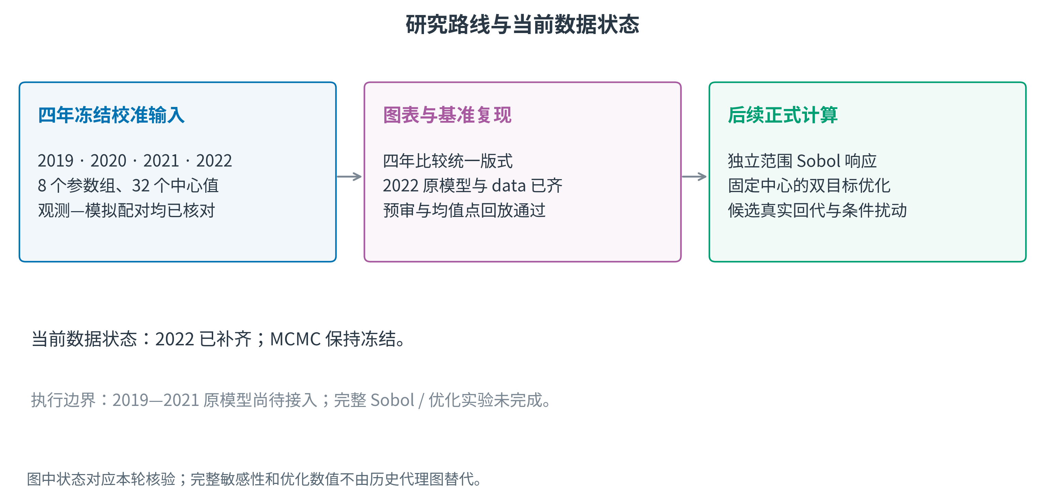
图注：四年冻结校准输入、过程复现与后续正式计算的衔接。原图中的完成状态对应2026-10-18核验。
正文示例：该图用来连接“为什么先校准”与“怎样进入决策”。先说明四年资料和条件参数来源，再说明2022原模型已接入；敏感性与优化在现阶段仍是待执行环节。
写作说明：适合放在材料方法开头；投稿稿若实验已完成，必须随实际结果更新状态，不能只保留流程图就宣称完成优化。

图2 四年气象驱动
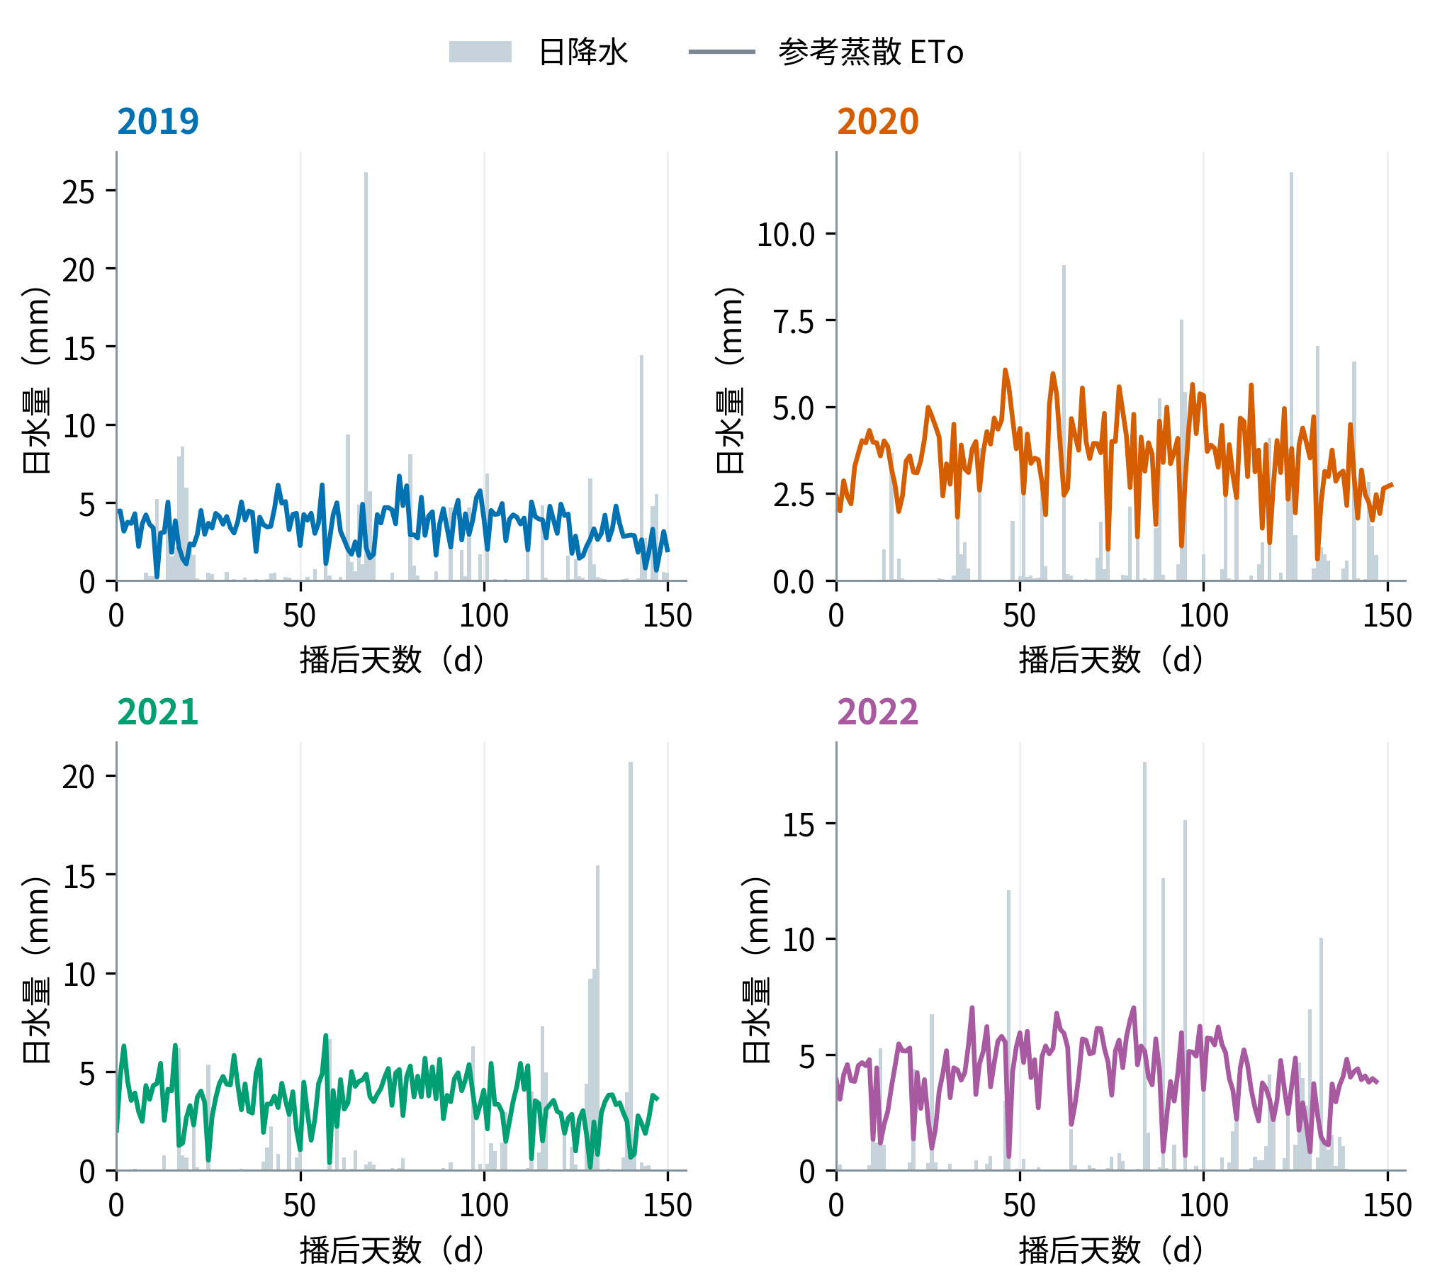
图注：线为参考蒸散ETo，灰柱为日降水。2022为冻结B组ETo；其他年份沿用原气象输入。
正文示例：不同年份的需水驱动及降水过程并不相同，是跨年比较的外部条件。此处先描述季节内变率，不用气象曲线本身解释全部产量差异。
写作说明：说明模型实际使用哪一类ETo及其处理来源；原始ETo与B组修正量不能混名。

图3 冠层资料的证据角色
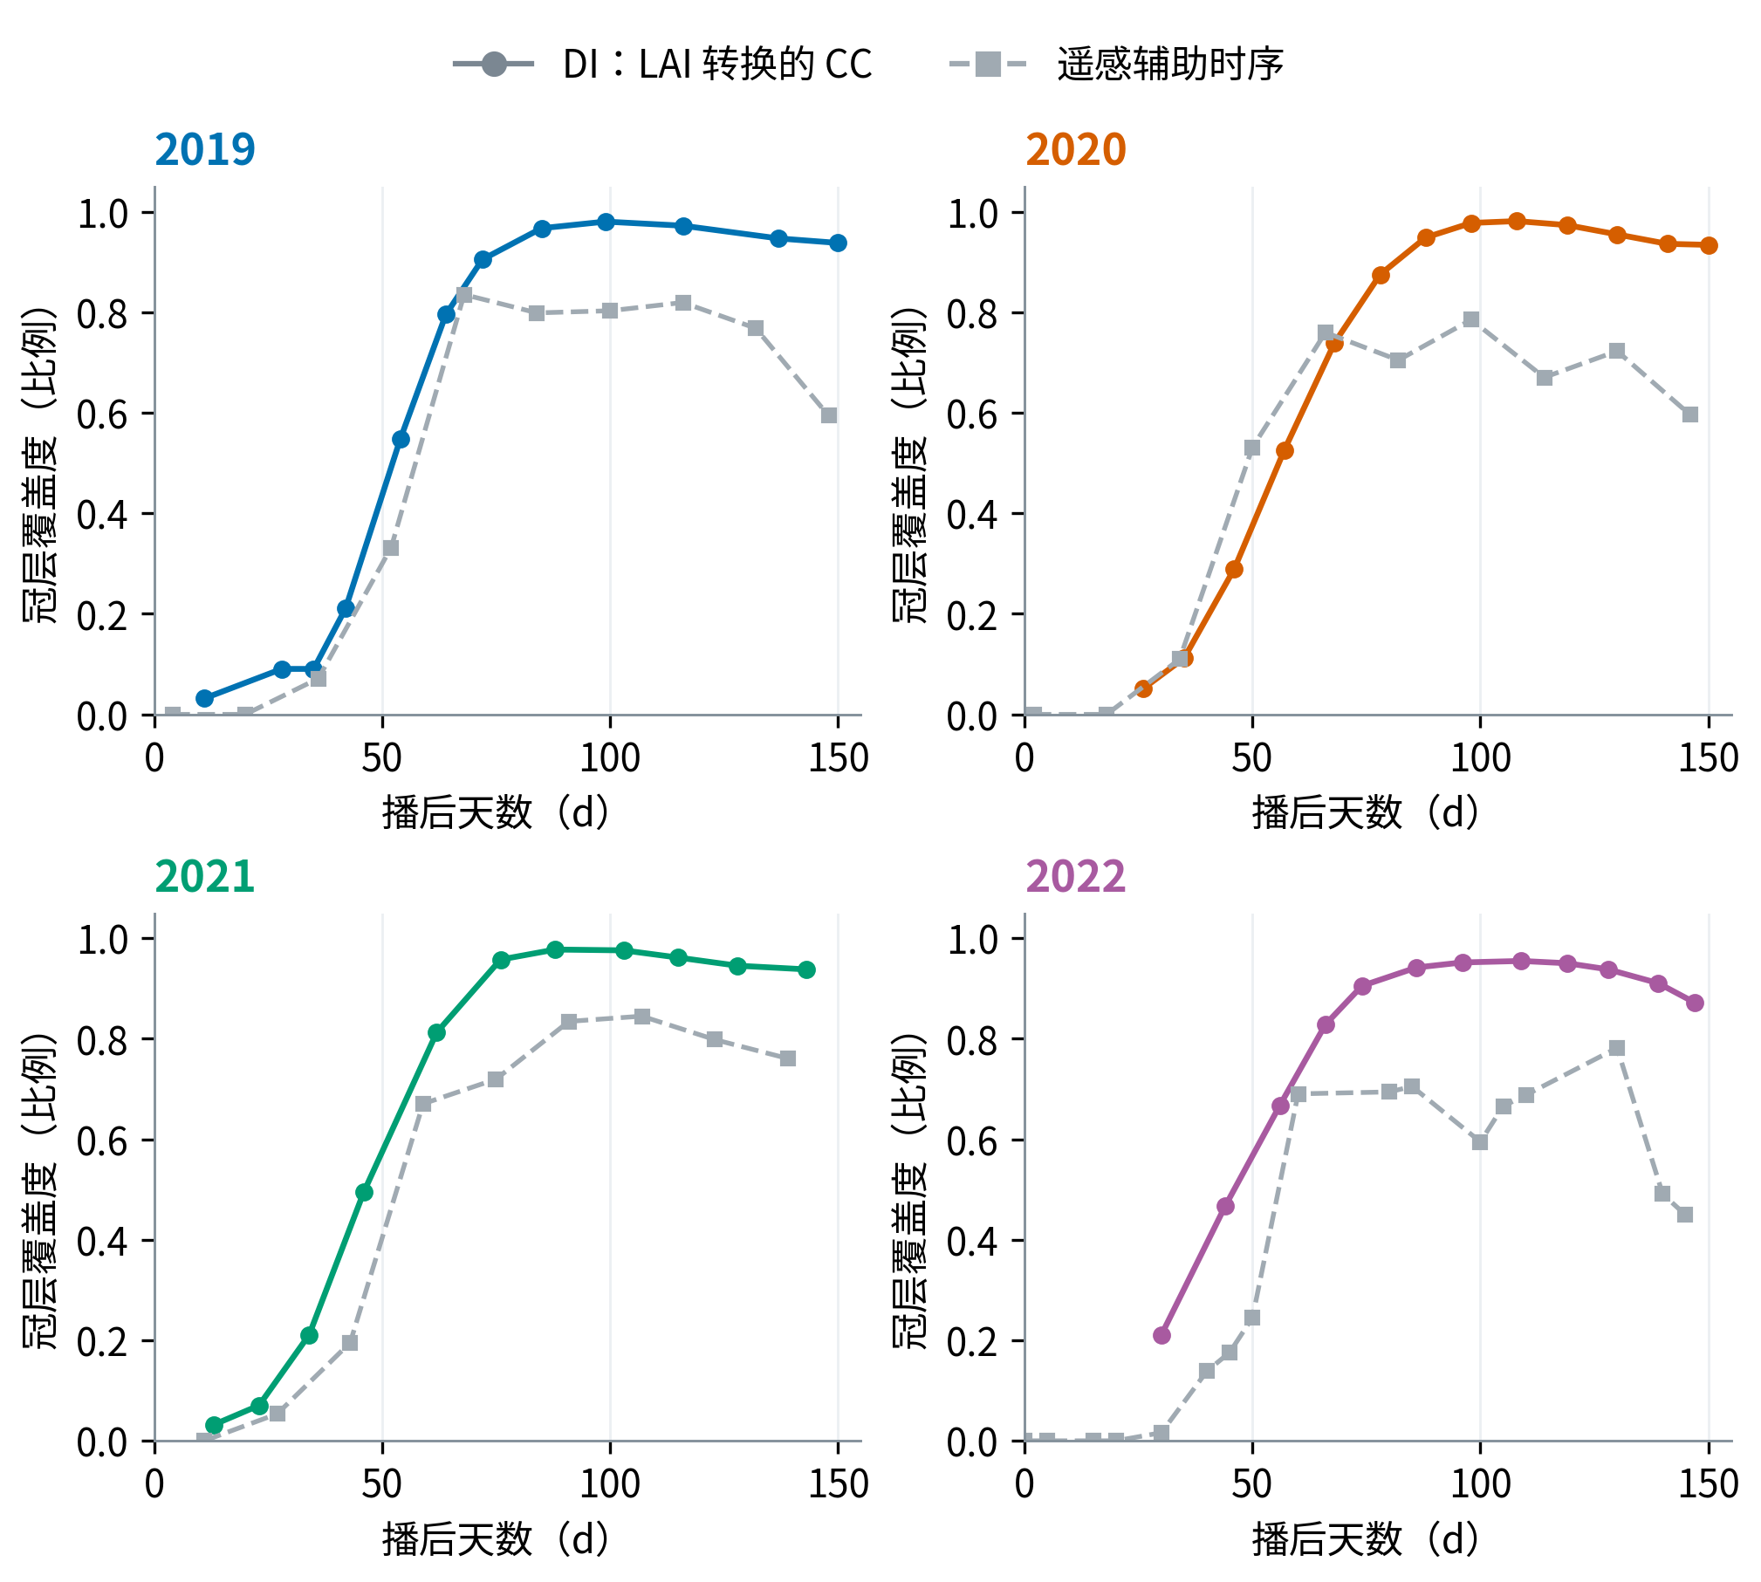
图注：彩色为DI田间LAI转换CC，灰色为遥感辅助时序；遥感未进入当前似然。
正文示例：两类时序的差别提示来源、处理及转换的不确定性。2019—2021遥感处理为BI，2022标签不全；因此不以曲线接近作为DI独立验证。
写作说明：用于资料与局限说明；不能把此图改称“遥感同化效果”，也不能把来源差异都归因于模型误差。

图4 分阶段采样记录
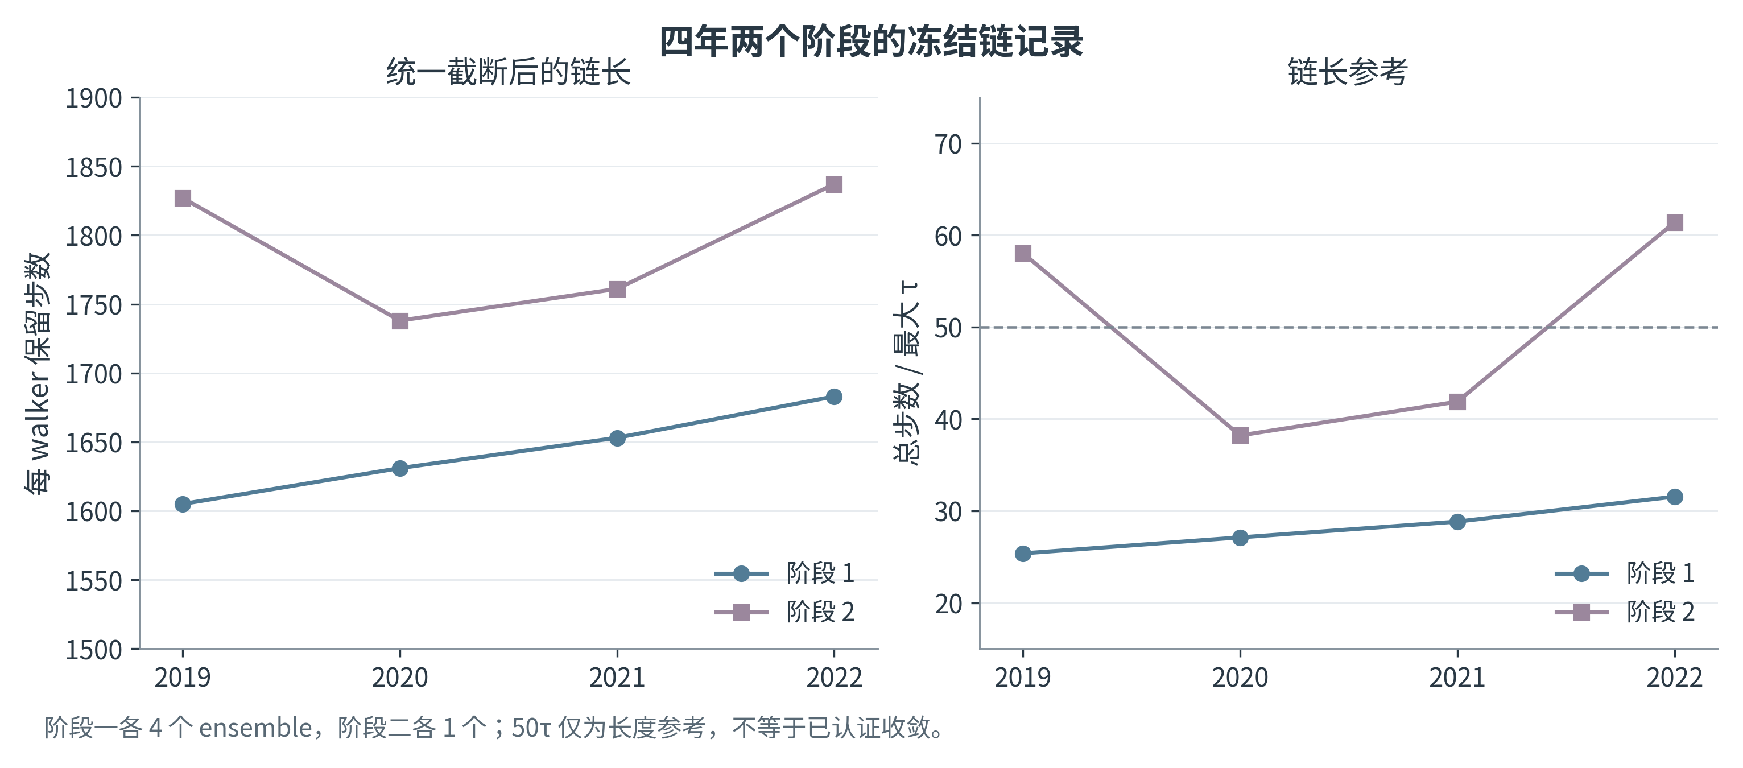
图注：左图为每walker保留步数，右图为总步数与组内最大τ之比；50τ为参考线。
正文示例：保留步数是截断与链长的记录，不能直接等同有效独立样本量。阶段一每年4个ensemble、阶段二1个，这种组织决定了可作出的诊断范围。
写作说明：与表4和补充图S7配合；超过一条长度参考线仍不能证明全面收敛。

图5 四年冠层校准过程
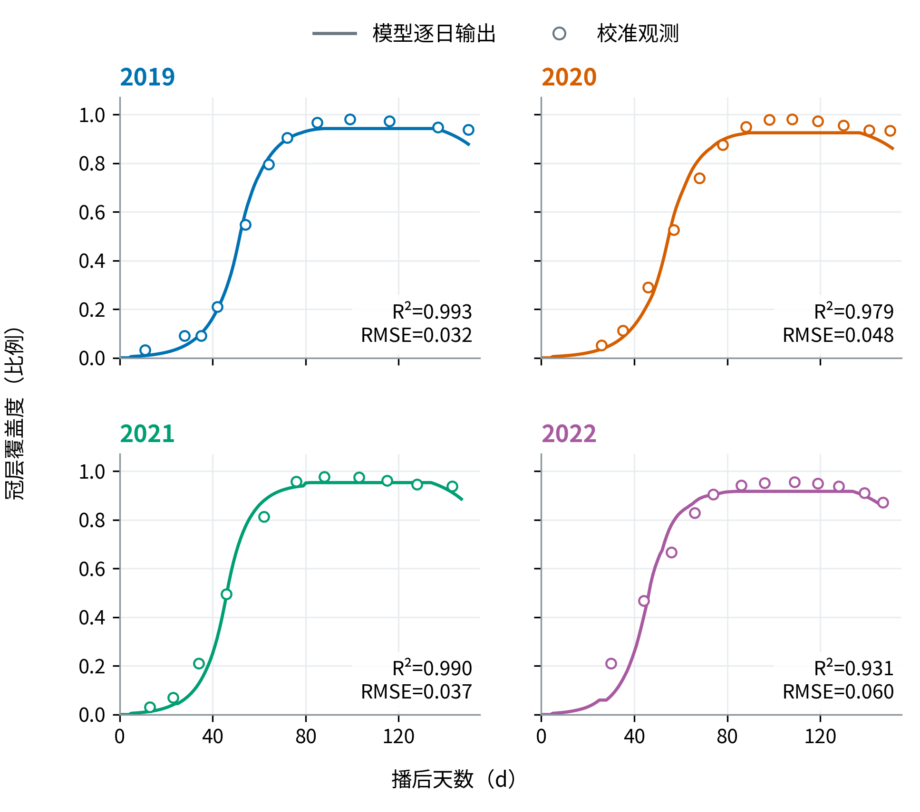
图注：实线为模型逐日输出，空心点为校准观测。R²与RMSE按全部年度配对复算，四年坐标范围一致。
正文示例：模型总体跟随冠层扩展与平台阶段；2022部分早期观测高于模拟，且R²低于其余年份，应解释这种过程偏差，而不是只报告总体拟合较好。
写作说明：2019—2021为已核验原输出，2022为本轮冻结均值点回放；均属样本内校准评价。

图6 四年生物量校准过程
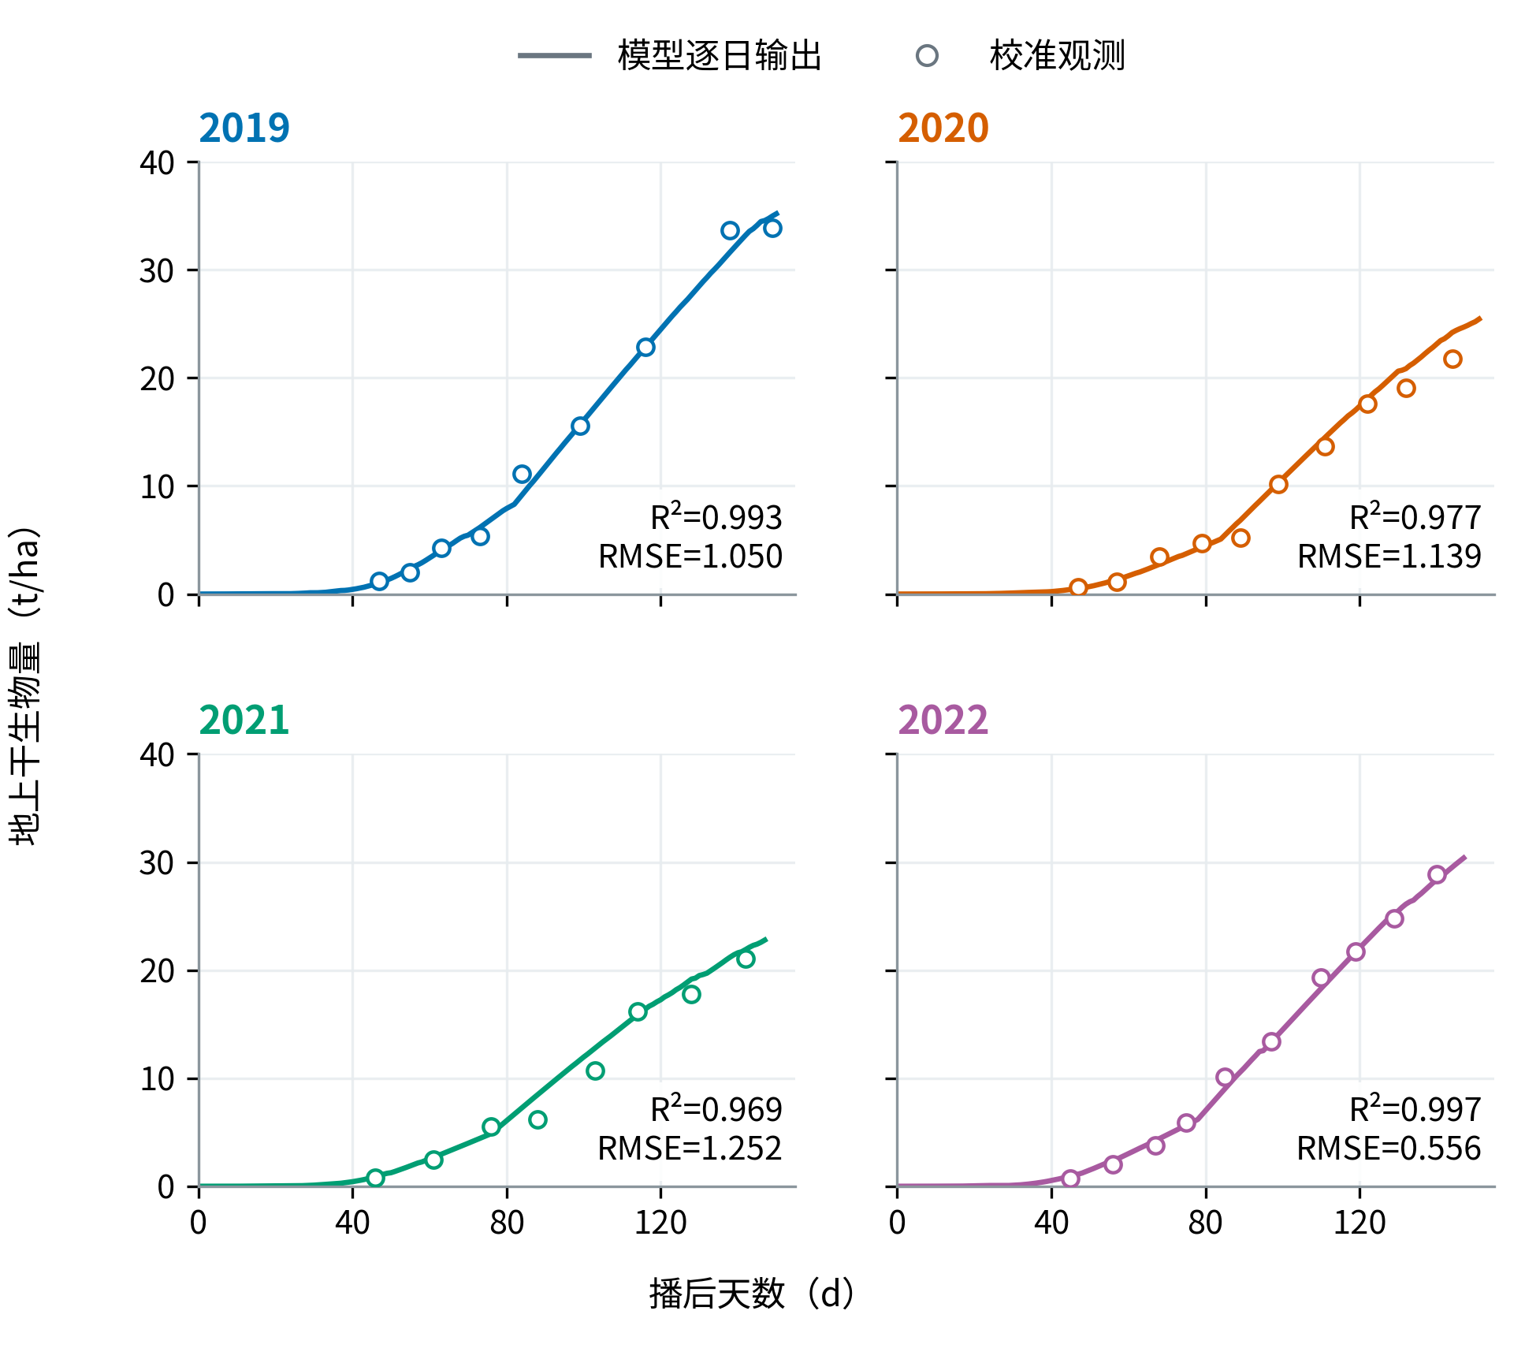
图注：生物量为地上干物质，单位t/ha。实线与空心点含义同图5。
正文示例：2021生物量RMSE约1.252 t/ha，2022约0.556 t/ha，说明不同年度误差并不一致。应联系WP结构和数字化资料误差讨论，不能只以高R²判断每个阶段均准确。
写作说明：生物量属于阶段二校准证据，不写成独立验证；同时与终点产量和参数补偿图对照。

图7 校准误差概览
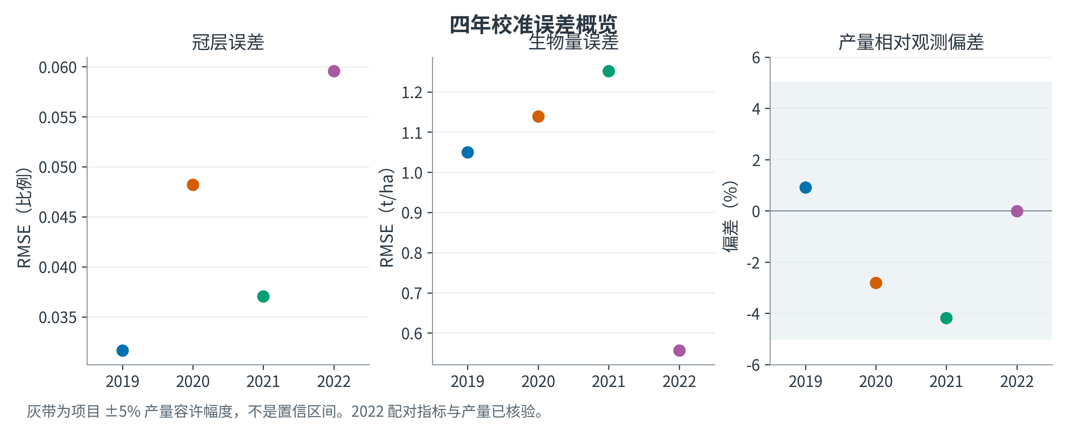
图注：分别展示CC RMSE、生物量RMSE和年产量相对观测偏差。±5%灰带为项目容许范围。
正文示例：冠层、生物量和产量共同描绘拟合表现；2022产量偏差接近零但冠层误差相对较大，体现终点与过程指标不能相互替代。
写作说明：不同面板单位不同，不直接比较RMSE数值大小；灰带不是置信区间，单年产量不计算R²。

图8a 保留样本参数分位区间：前四参数
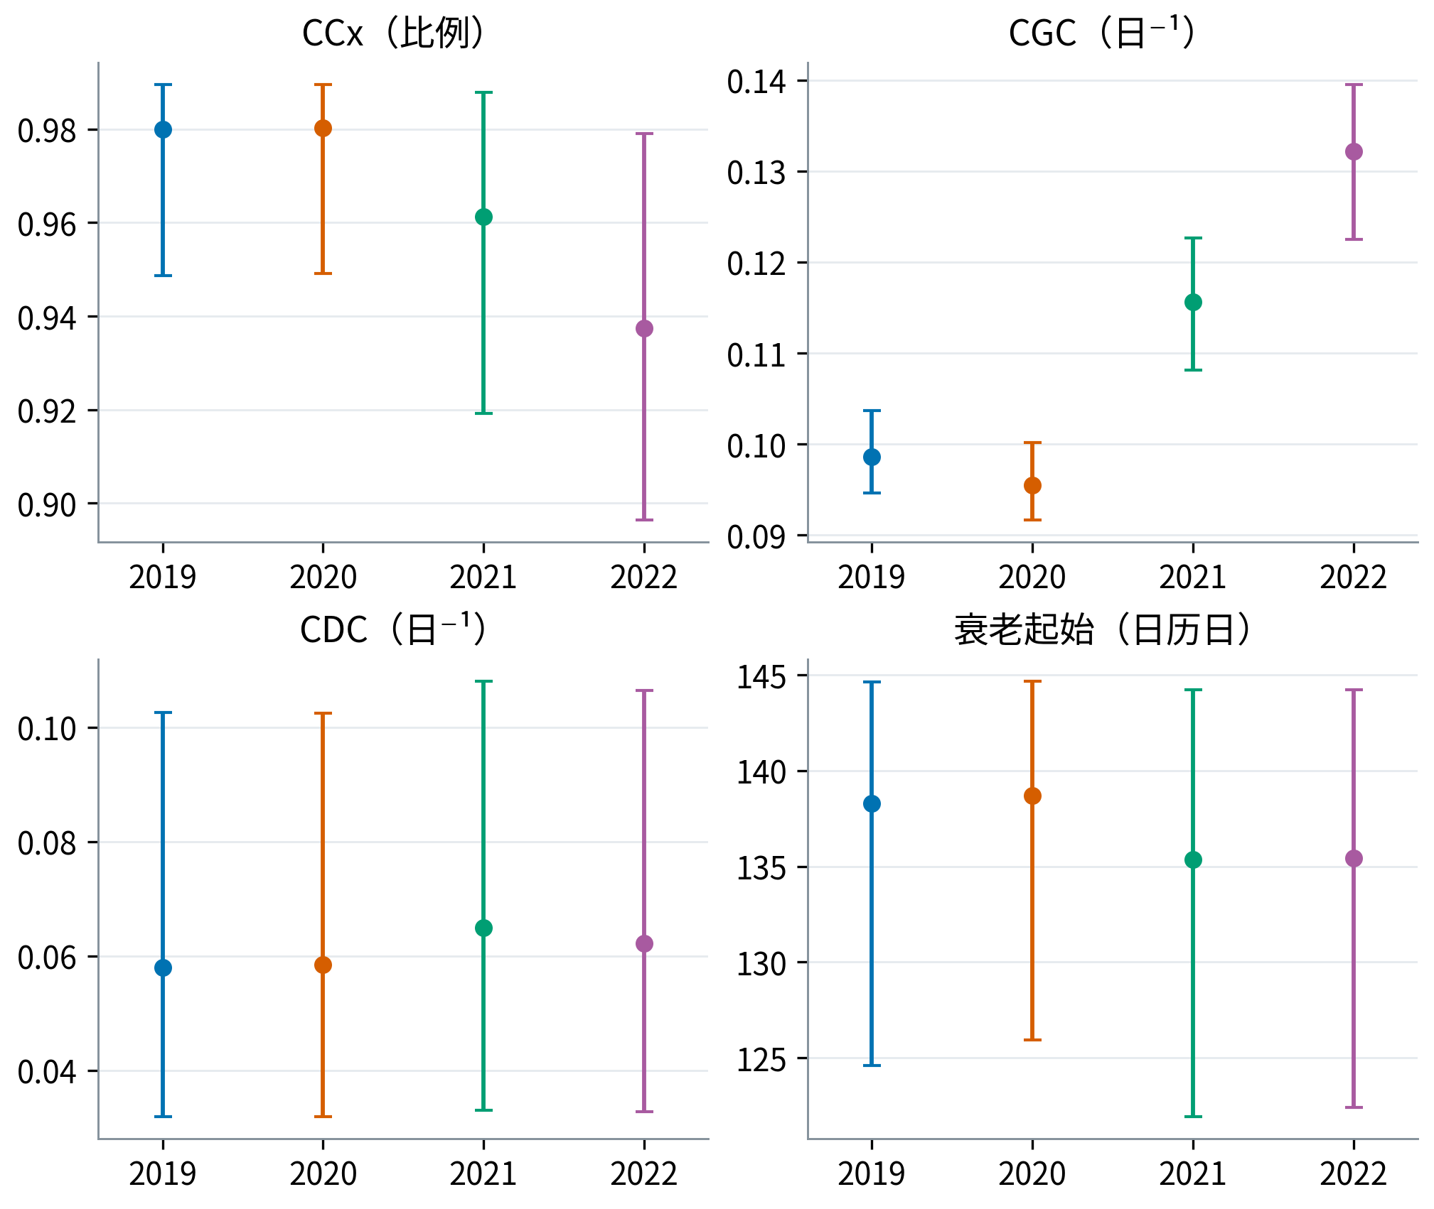
图注：点为中位数，竖线为2.5%—97.5%保留样本分位；由原图F07同一源表拆分重排。
正文示例：CCx、CGC、CDC和衰老起始的区间长度不同，反映当前资料、先验和模型结构下的识别差异。贴近边界时应同时讨论边界及先验影响。
写作说明：严格采样诊断限制仍在，称保留样本分位区间；区间窄不自动等于公共范围敏感性低。

图8b 保留样本参数分位区间：后四参数
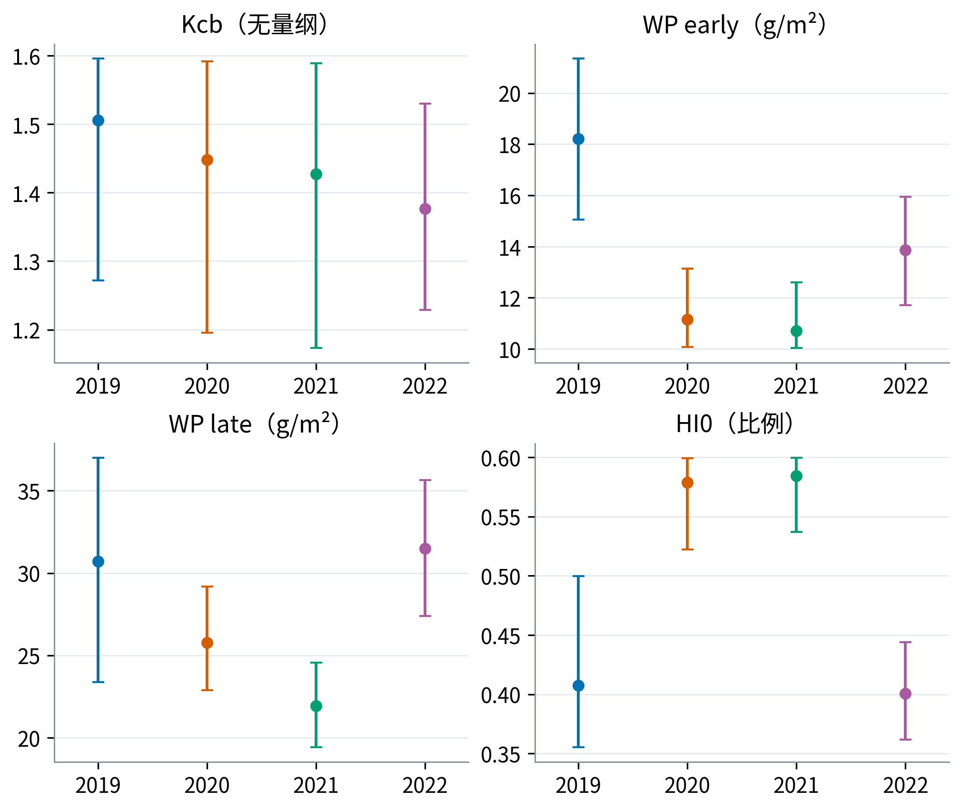
图注：显示Kcb及阶段二WP_early、WP_late、HI0；与图8a合为原F07一组。
正文示例：阶段二不同年度的WP与HI0组合存在变化，需结合生物量和产量解释。它们是在相应阶段条件下得到的分布，不是相互独立的八参数区间。
写作说明：不要把拼接区间称为八维联合后验；区间也不提供已验证的生理变化因果关系。

图9 阶段二参数补偿
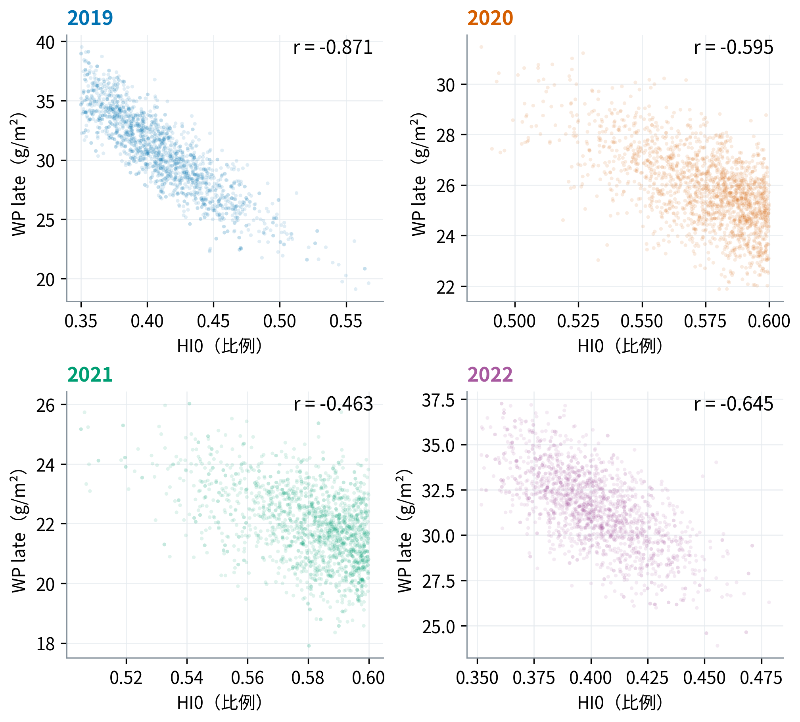
图注：散点仅作等距抽稀展示，相关系数由全部同阶段整行保留样本计算。
正文示例：2022 WP_late与HI0相关约−0.645，显示生物量形成效率与收获分配之间可以补偿。类似终点产量可能由不同参数组合产生。
写作说明：用于讨论可辨识性，并支持整行条件扰动；相关不是因果关系，也不能据此宣布某参数更敏感。

图10 四年DI季节水量账
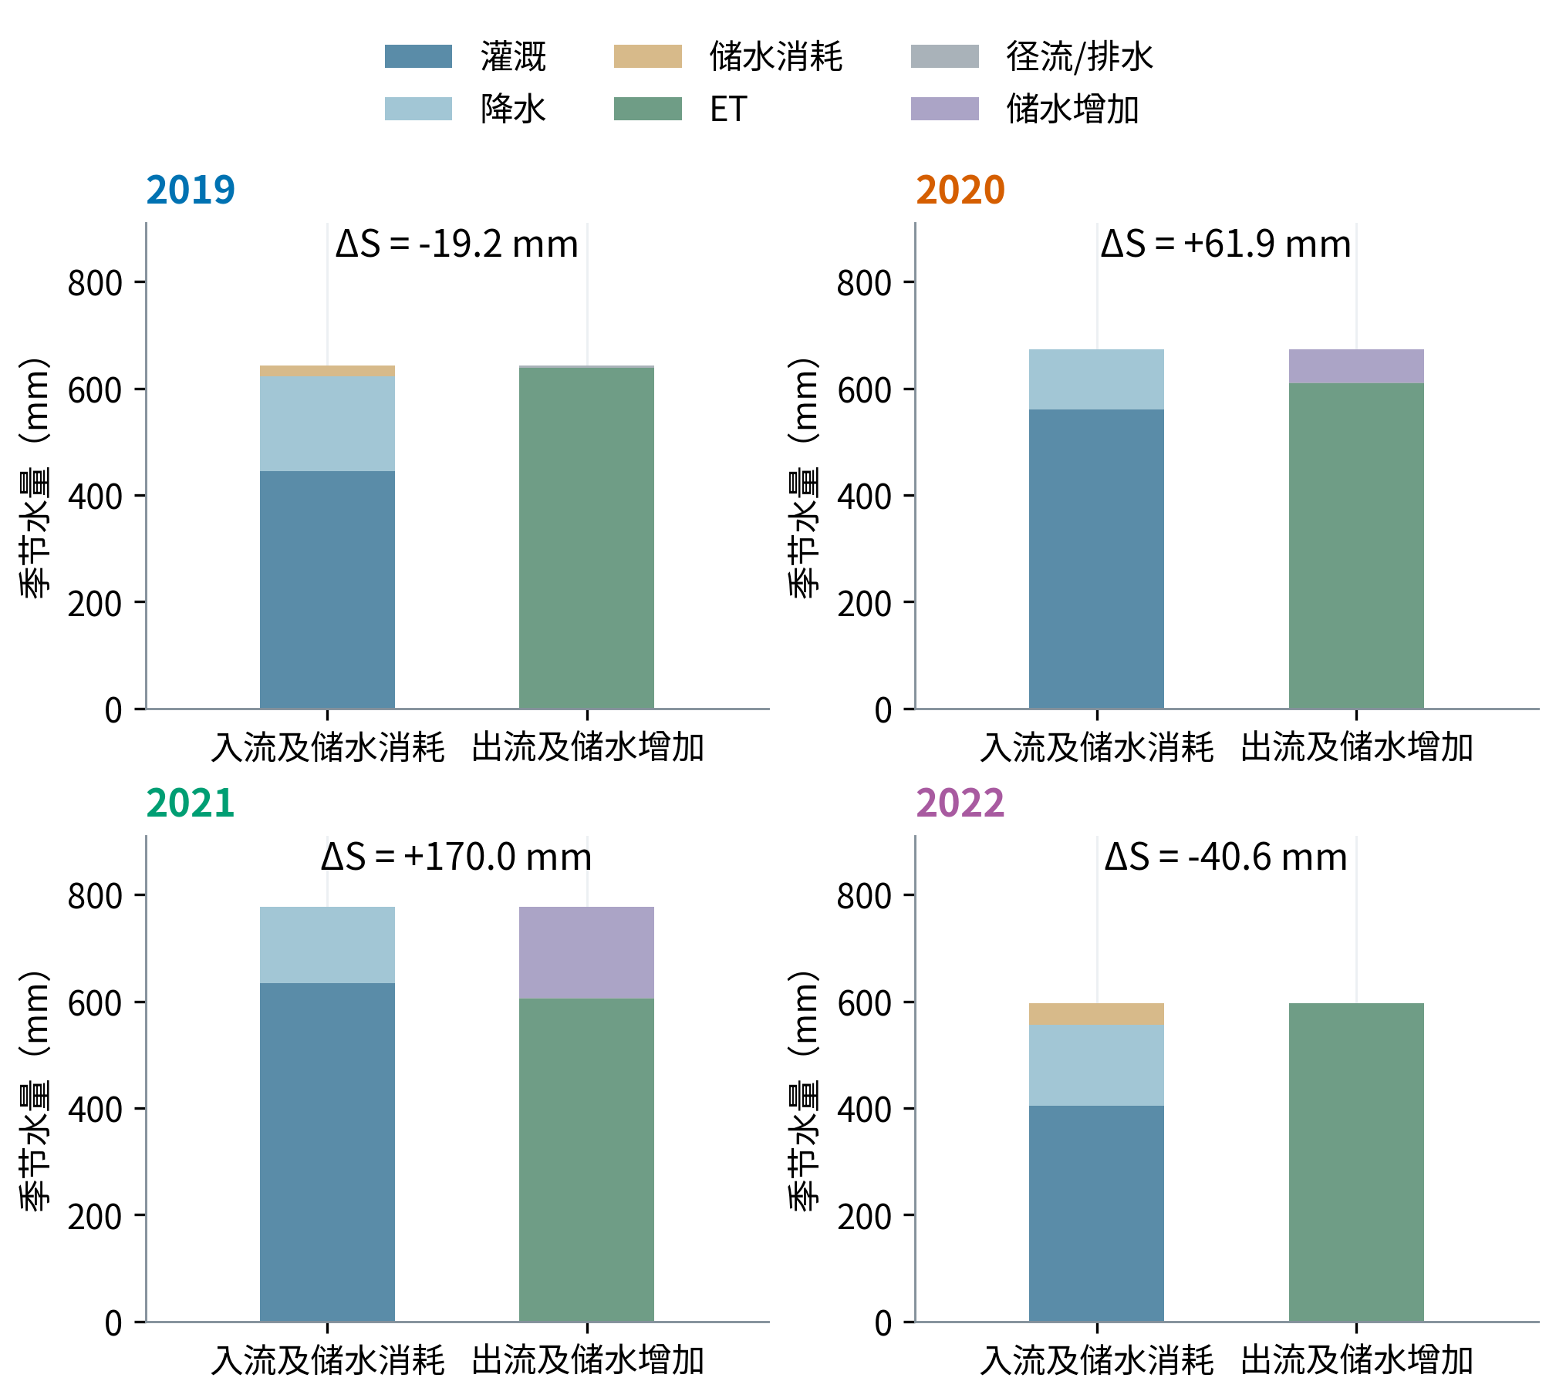
图注：入流及储水耗用与出流及储水增加同时展示，ΔS为期末减期初；模型水量账闭合。
正文示例：2019、2022存在储水消耗，2020、2021存在储水增加。季节灌水与ET并非一一对应，因而节水评价应同时说明土壤储水变化。
写作说明：守恒是内部数值检查，不等于通量得到田间验证；不能单凭2021储水增加就宣称其灌水一定可减少某个百分数。

图11 观测产量保产门槛
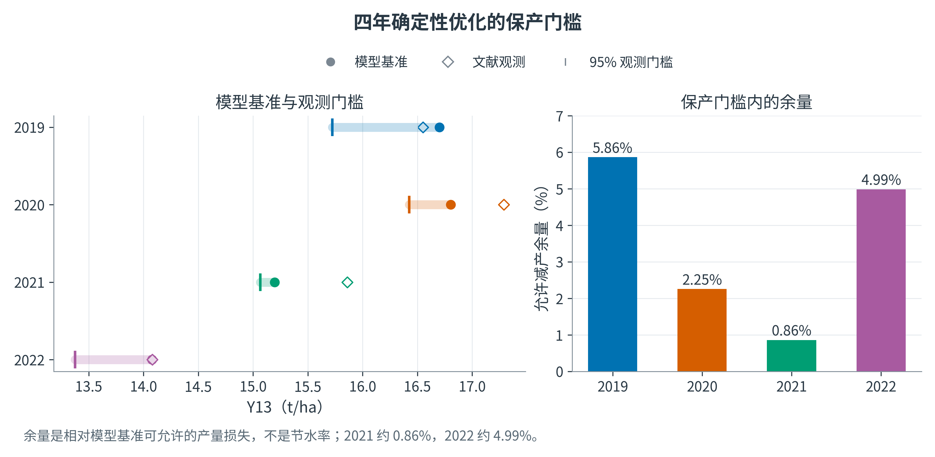
图注：圆点为模拟基准，空心菱形为发表观测，短竖线为95%观测门槛；右图为相对模型基准的减产余量。
正文示例：2021只剩约0.86%的进一步减产余量，2022约4.99%。相同95%观测门槛在不同年份具有不同松紧程度。
写作说明：右图不是节水率；选择候选要用绝对产量门槛，不能从有偏模拟基准再减5%。

补充图S1 冠层观测—模拟配对
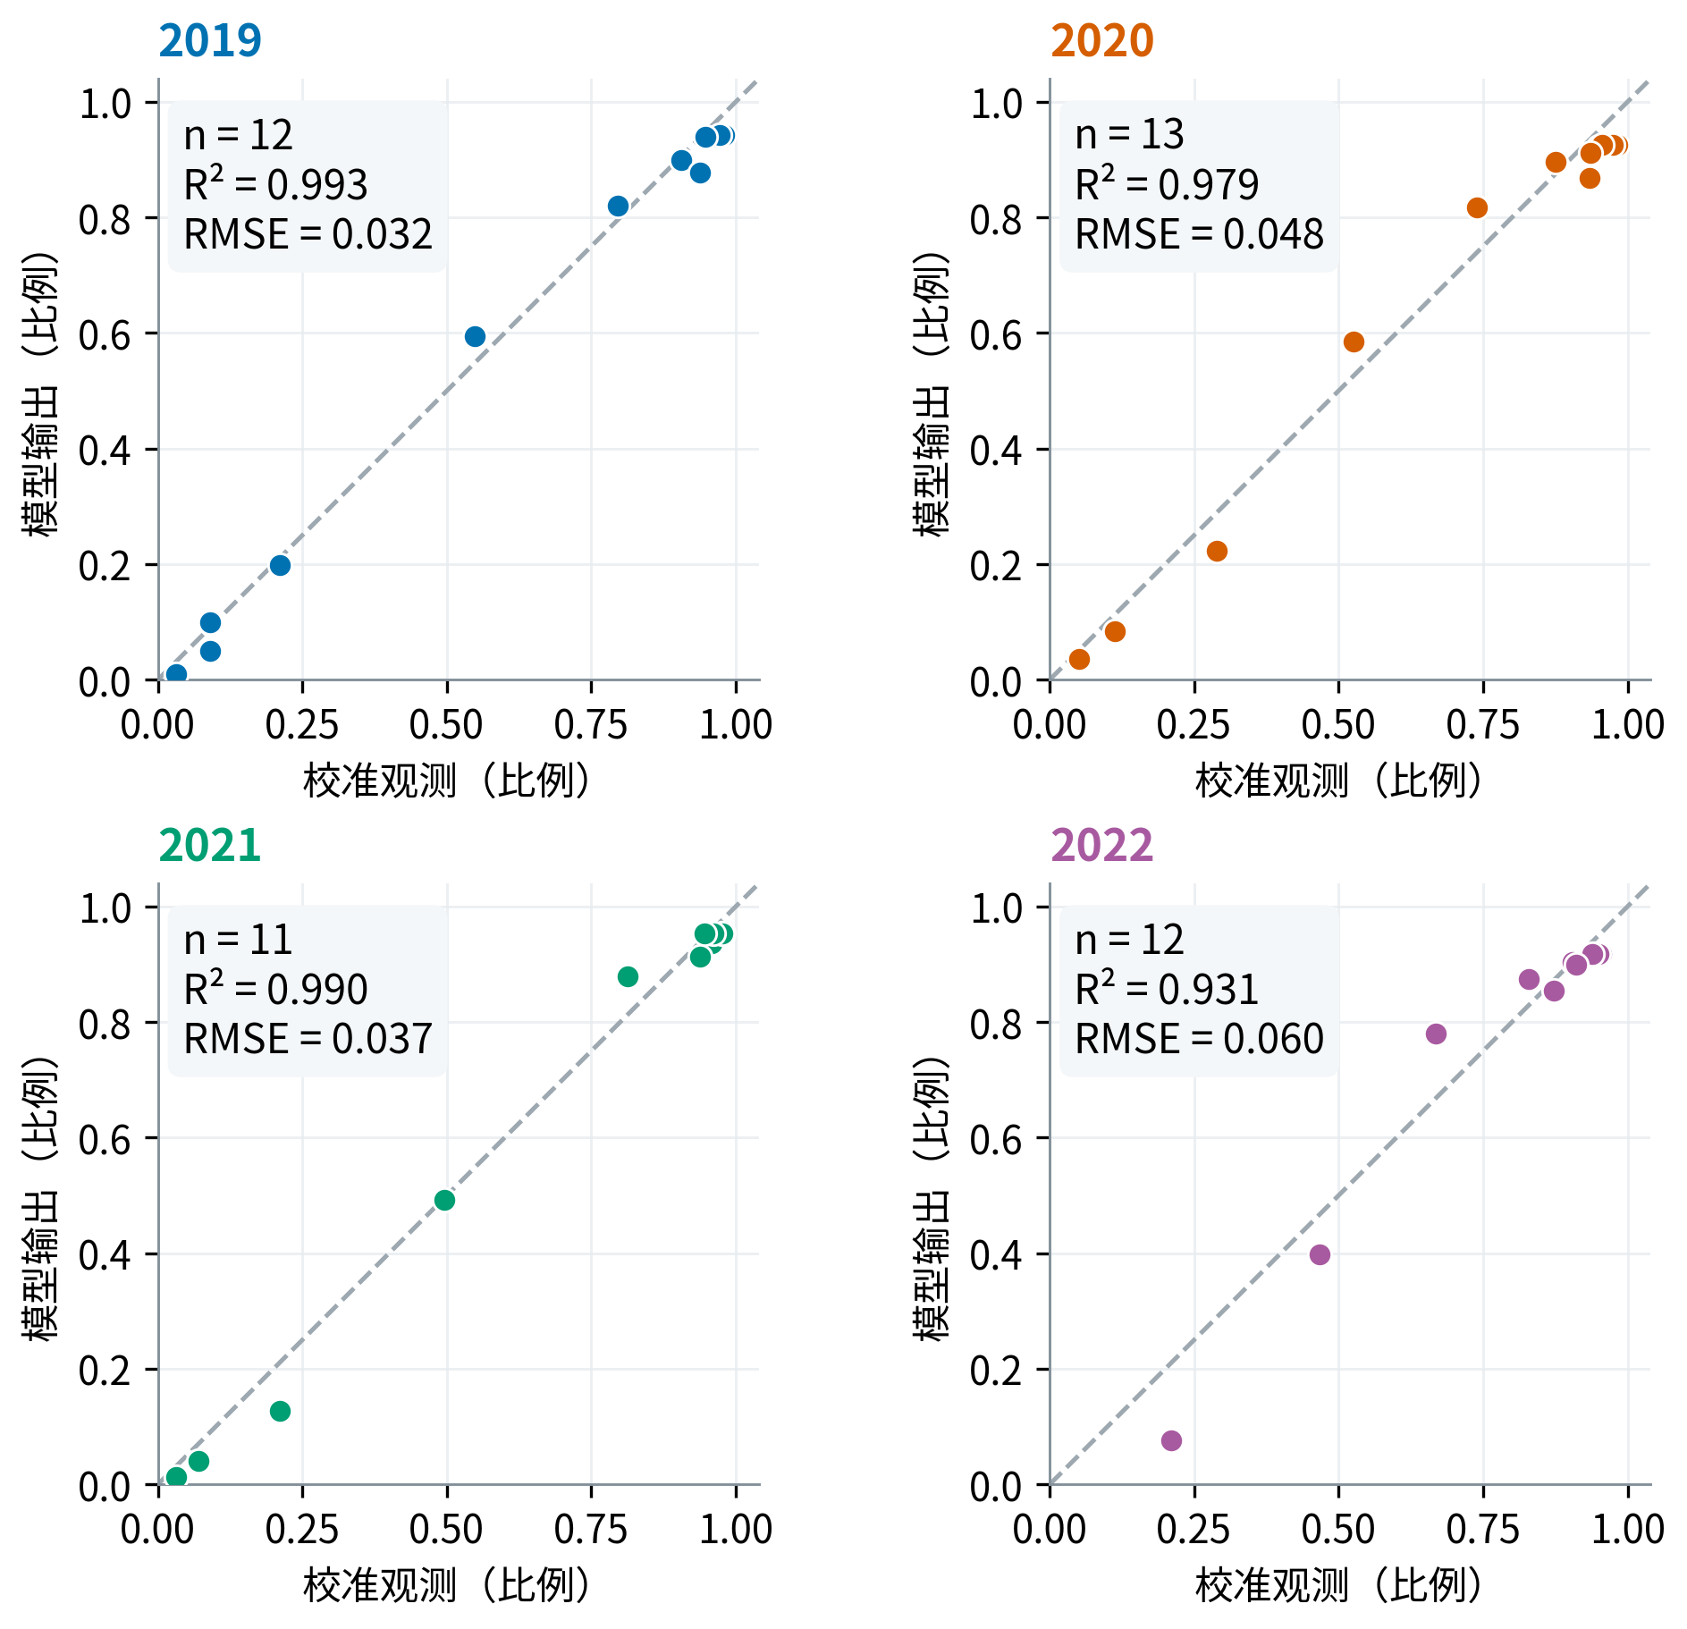
图注：虚线为1:1；R²按1−SSE/SST计算，n为该年CC配对数。
正文示例：散点补充过程图：若某阶段点持续落在1:1线同一侧，提示系统偏差。2022部分观测高于模拟与图5的前期偏差相呼应。
写作说明：不连接散点制造时间关系；样本量和观测量值范围均影响R²解释。

补充图S2 生物量观测—模拟配对
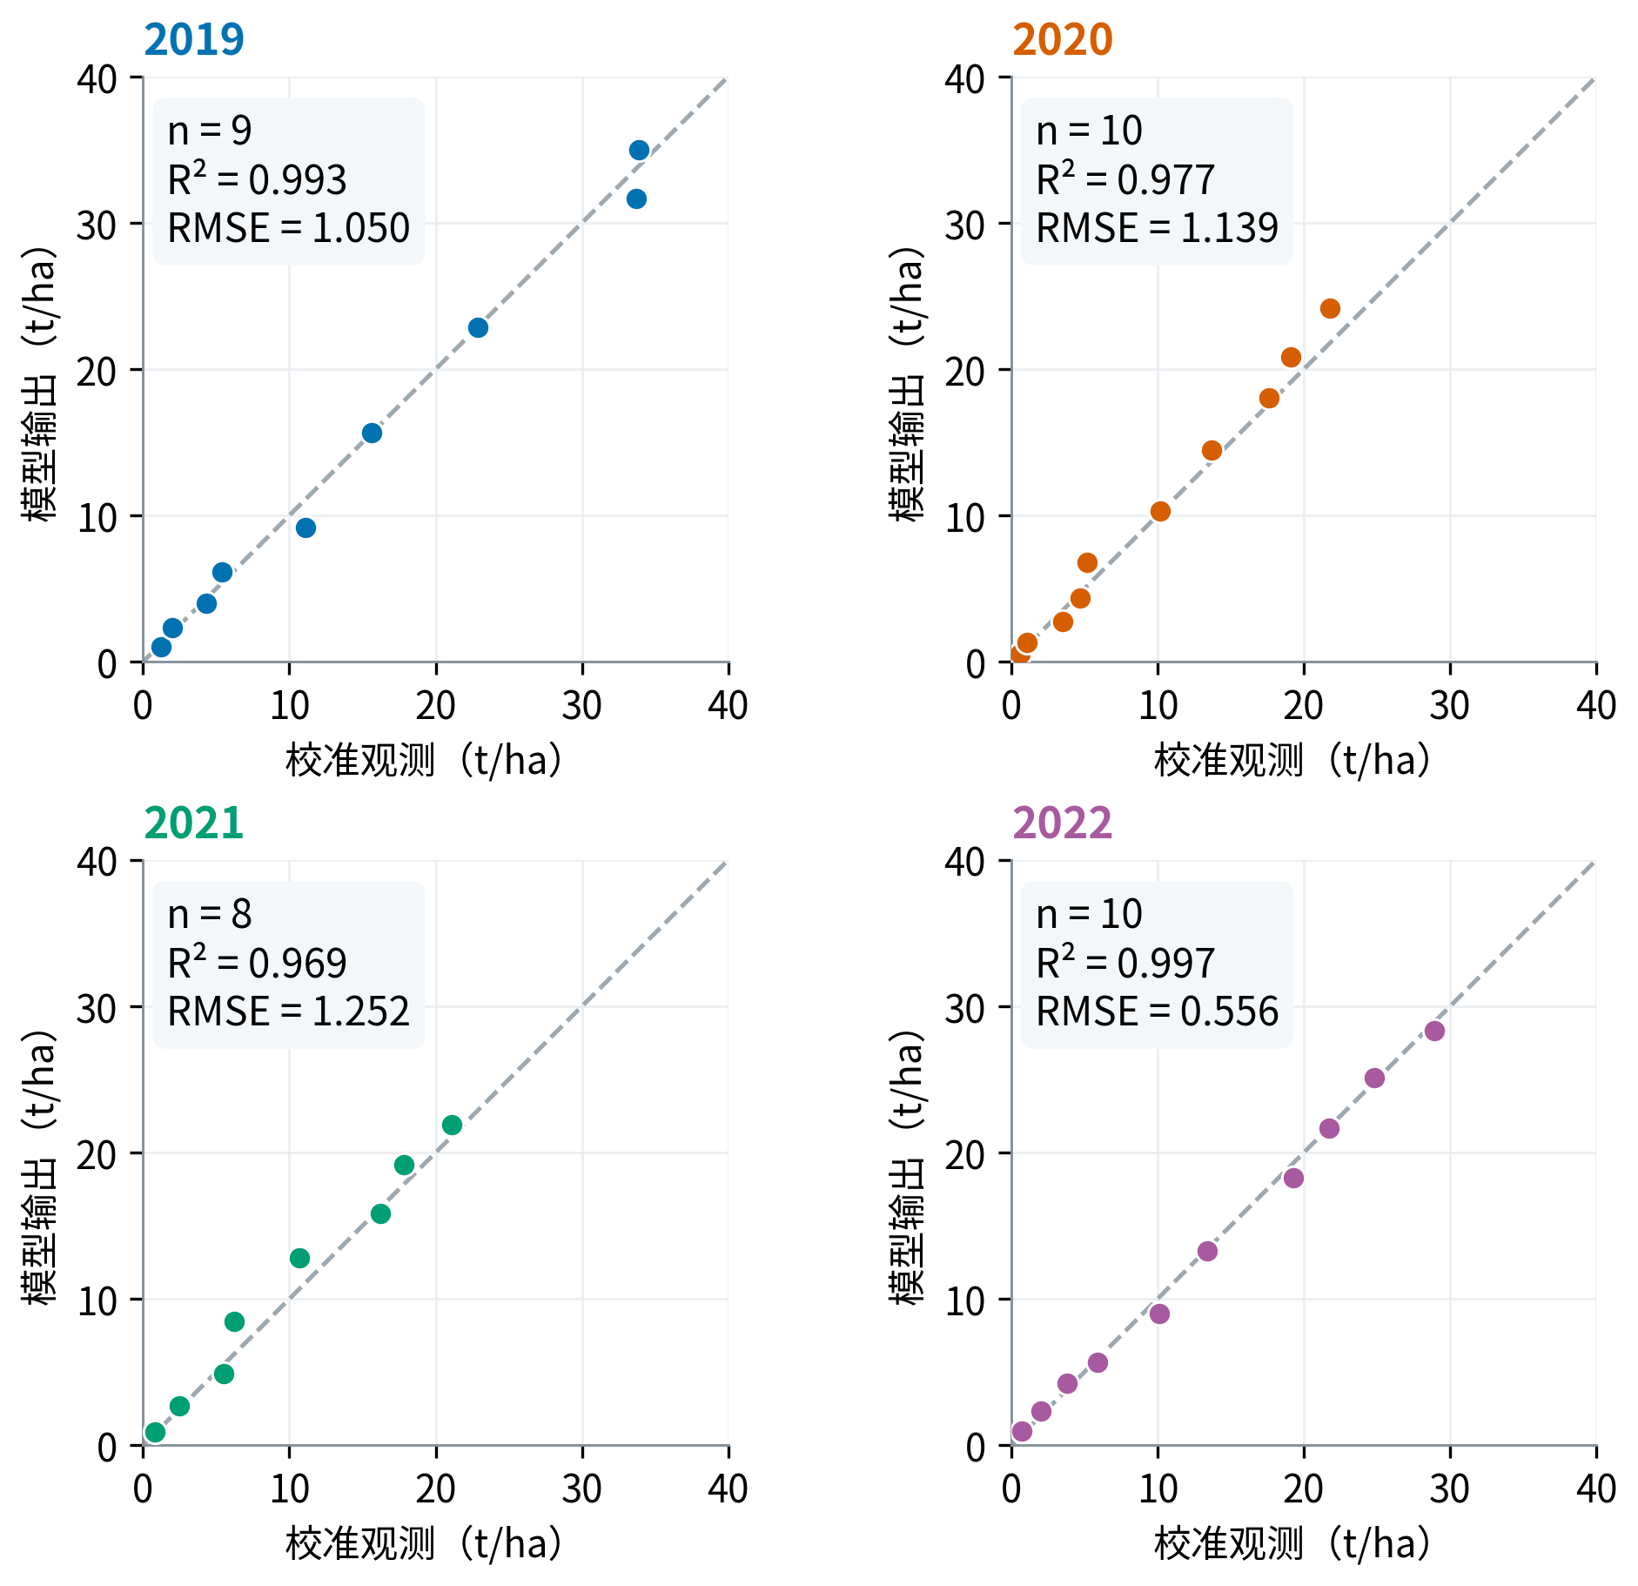
图注：横纵轴均为t/ha，四年使用相同量值范围及1:1参考。
正文示例：配对散点展示较高生物量阶段的偏差是否具有方向性，可与RMSE和Bias一起报告。2022拟合较接近1:1仍属于同一校准资料的比较。
写作说明：不要把生物量的拟合R²当作产量R²；数字化资料误差仍需说明。

补充图S3 阶段二WP_early保留段轨迹
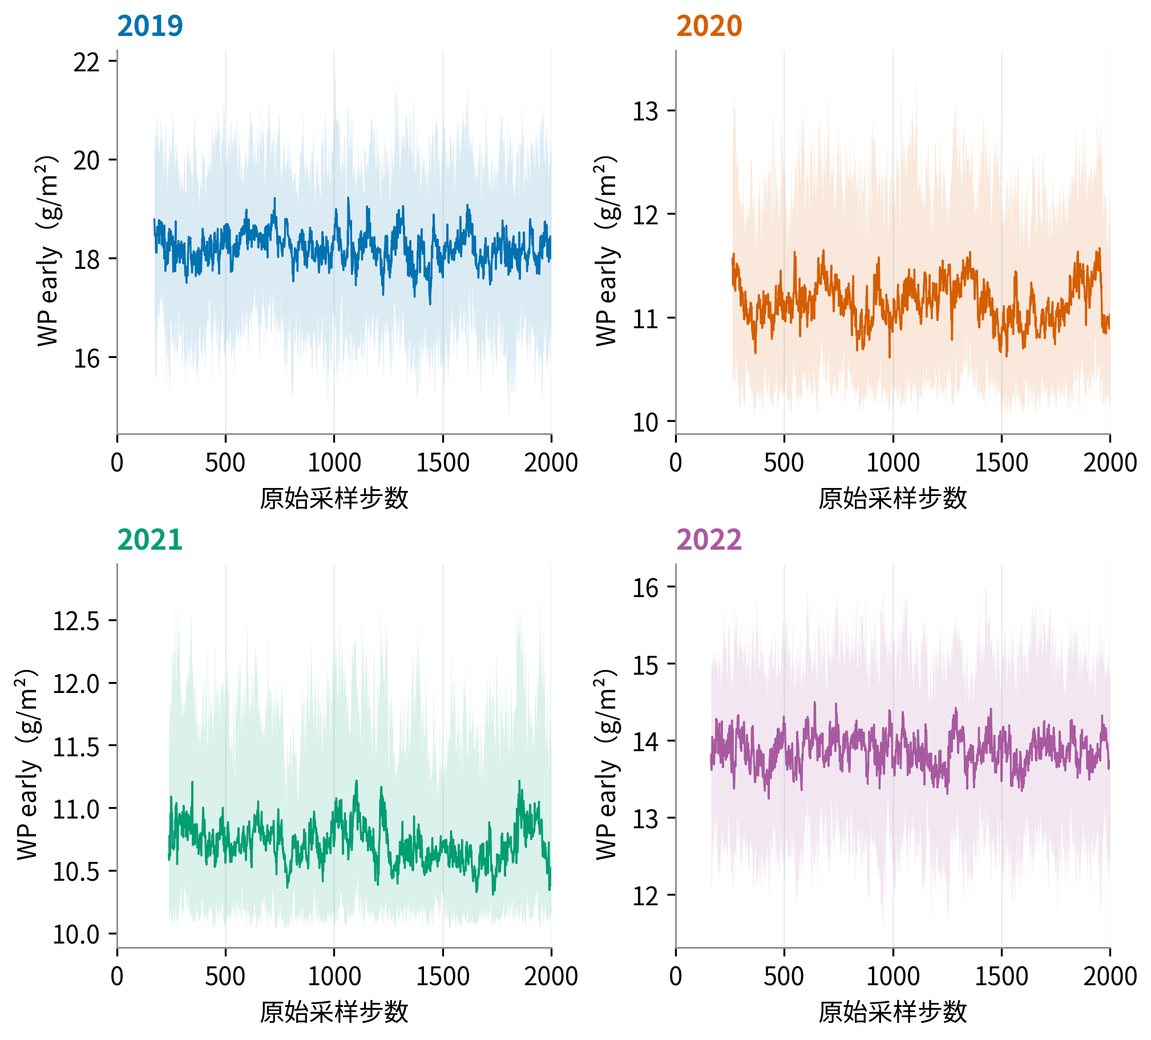
图注：线为每步32个walker的中位数，浅带为10%—90%分位；仅显示截断后的保留段。
正文示例：该图用于检查步间漂移和样本覆盖的外观，说明保留段如何分布；它不是32条独立链的轨迹图。
写作说明：浅带不是作物产量的后验预测区间，也不单独证明收敛。

补充图S4 阶段二WP_late保留段轨迹
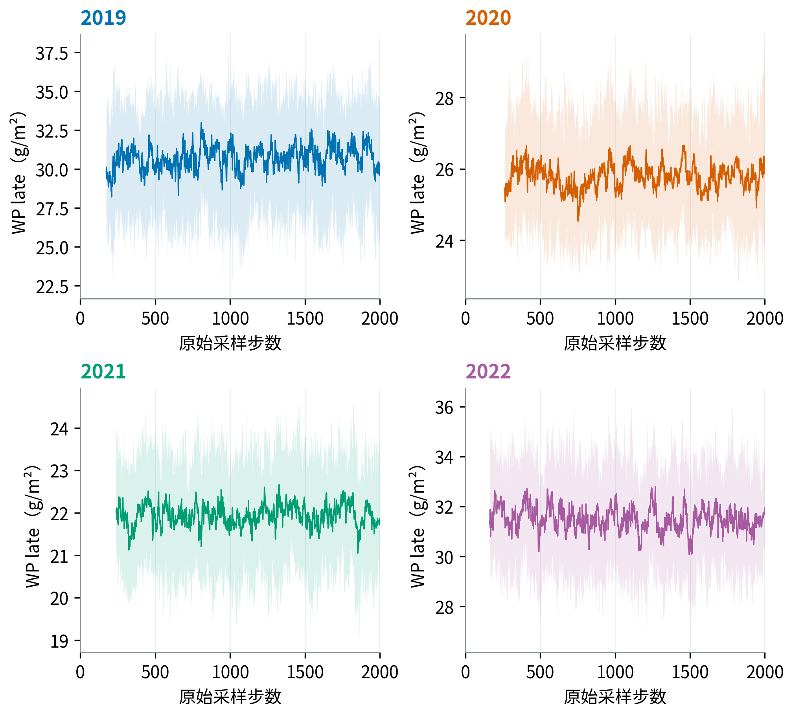
图注：轨迹定义与S3相同，各年保留起点不同，横轴保留原采样步数。
正文示例：WP_late的轨迹与图9的相关结构结合，可帮助解释该参数在条件空间中的探索；波动幅度不直接等于管理风险。
写作说明：样本有效性须结合自相关及适用诊断，不能因曲线平稳就删去诊断限制。

补充图S5 阶段二HI0保留段轨迹
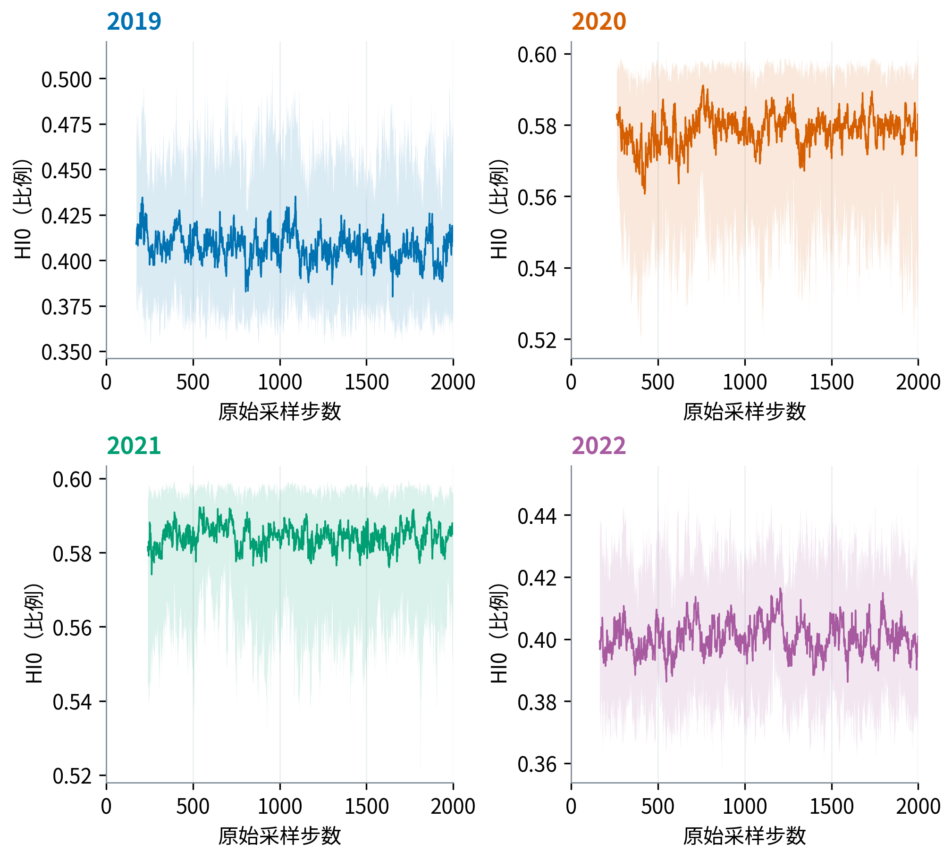
图注：HI0为参考收获指数输入；线、浅带与截断定义同S3。
正文示例：HI0不同年度的分布位置与WP参数补偿相关；需要与最终调整收获指数HIadj区分。
写作说明：不将输入HI0恒等于所有情景的最终HI，也不将分位带当作独立链不确定性。

补充图S6a 年度中心值：前四参数
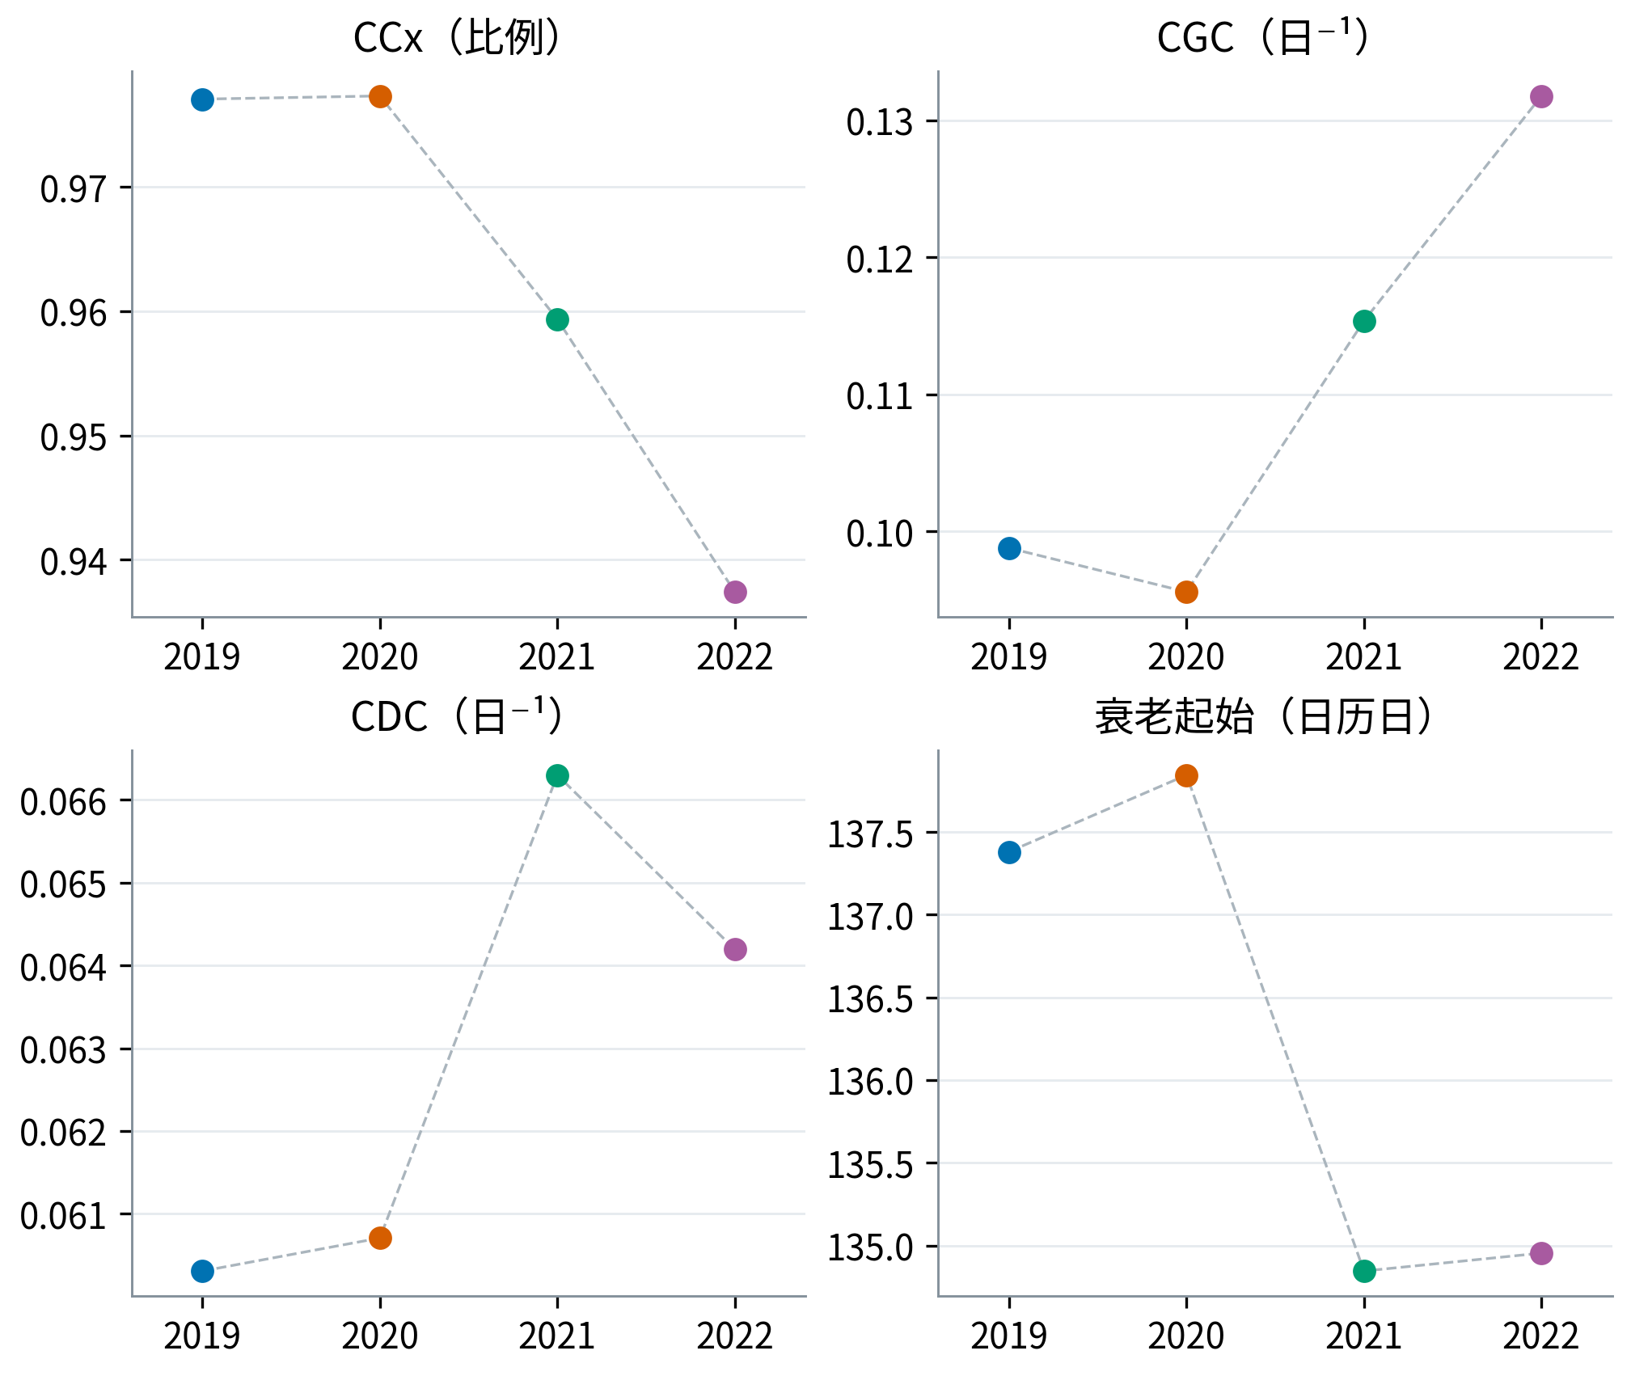
图注：点为各阶段保留样本算术均值，虚线仅辅助跨年阅读；原F17拆分的第一部分。
正文示例：该图说明确定性模型用了哪些年度输入，突出“来源于校准中心”的定义。
写作说明：只有四个年度条件点，不依据连接线声称长期趋势或统计显著变化。

补充图S6b 年度中心值：后四参数
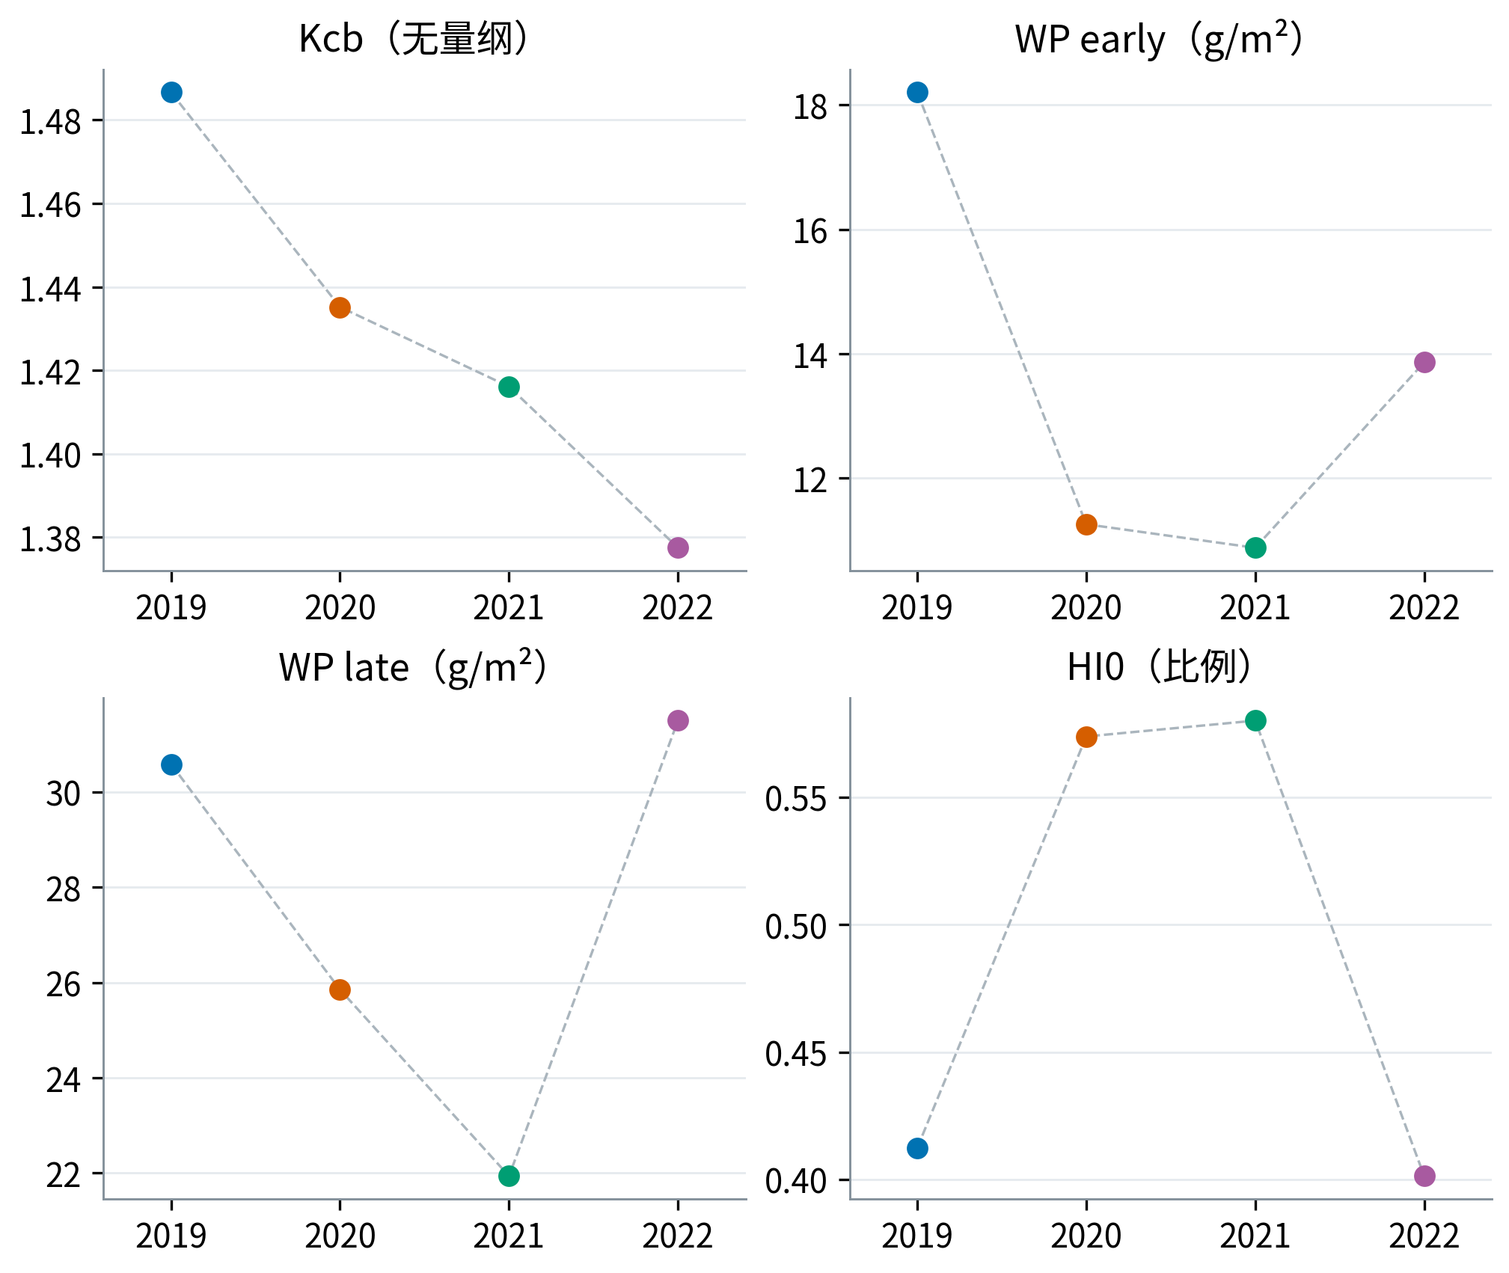
图注：Kcb、WP_early、WP_late、HI0中心，与S6a合为原F17一组。
正文示例：参数中心可用于确定性管理试验，但拼接中心输出不等于对全部样本预测求平均。
写作说明：完整区间和相关信息见图8、图9；不能用中心点图代替不确定性描述。

补充图S7 阶段一严格诊断
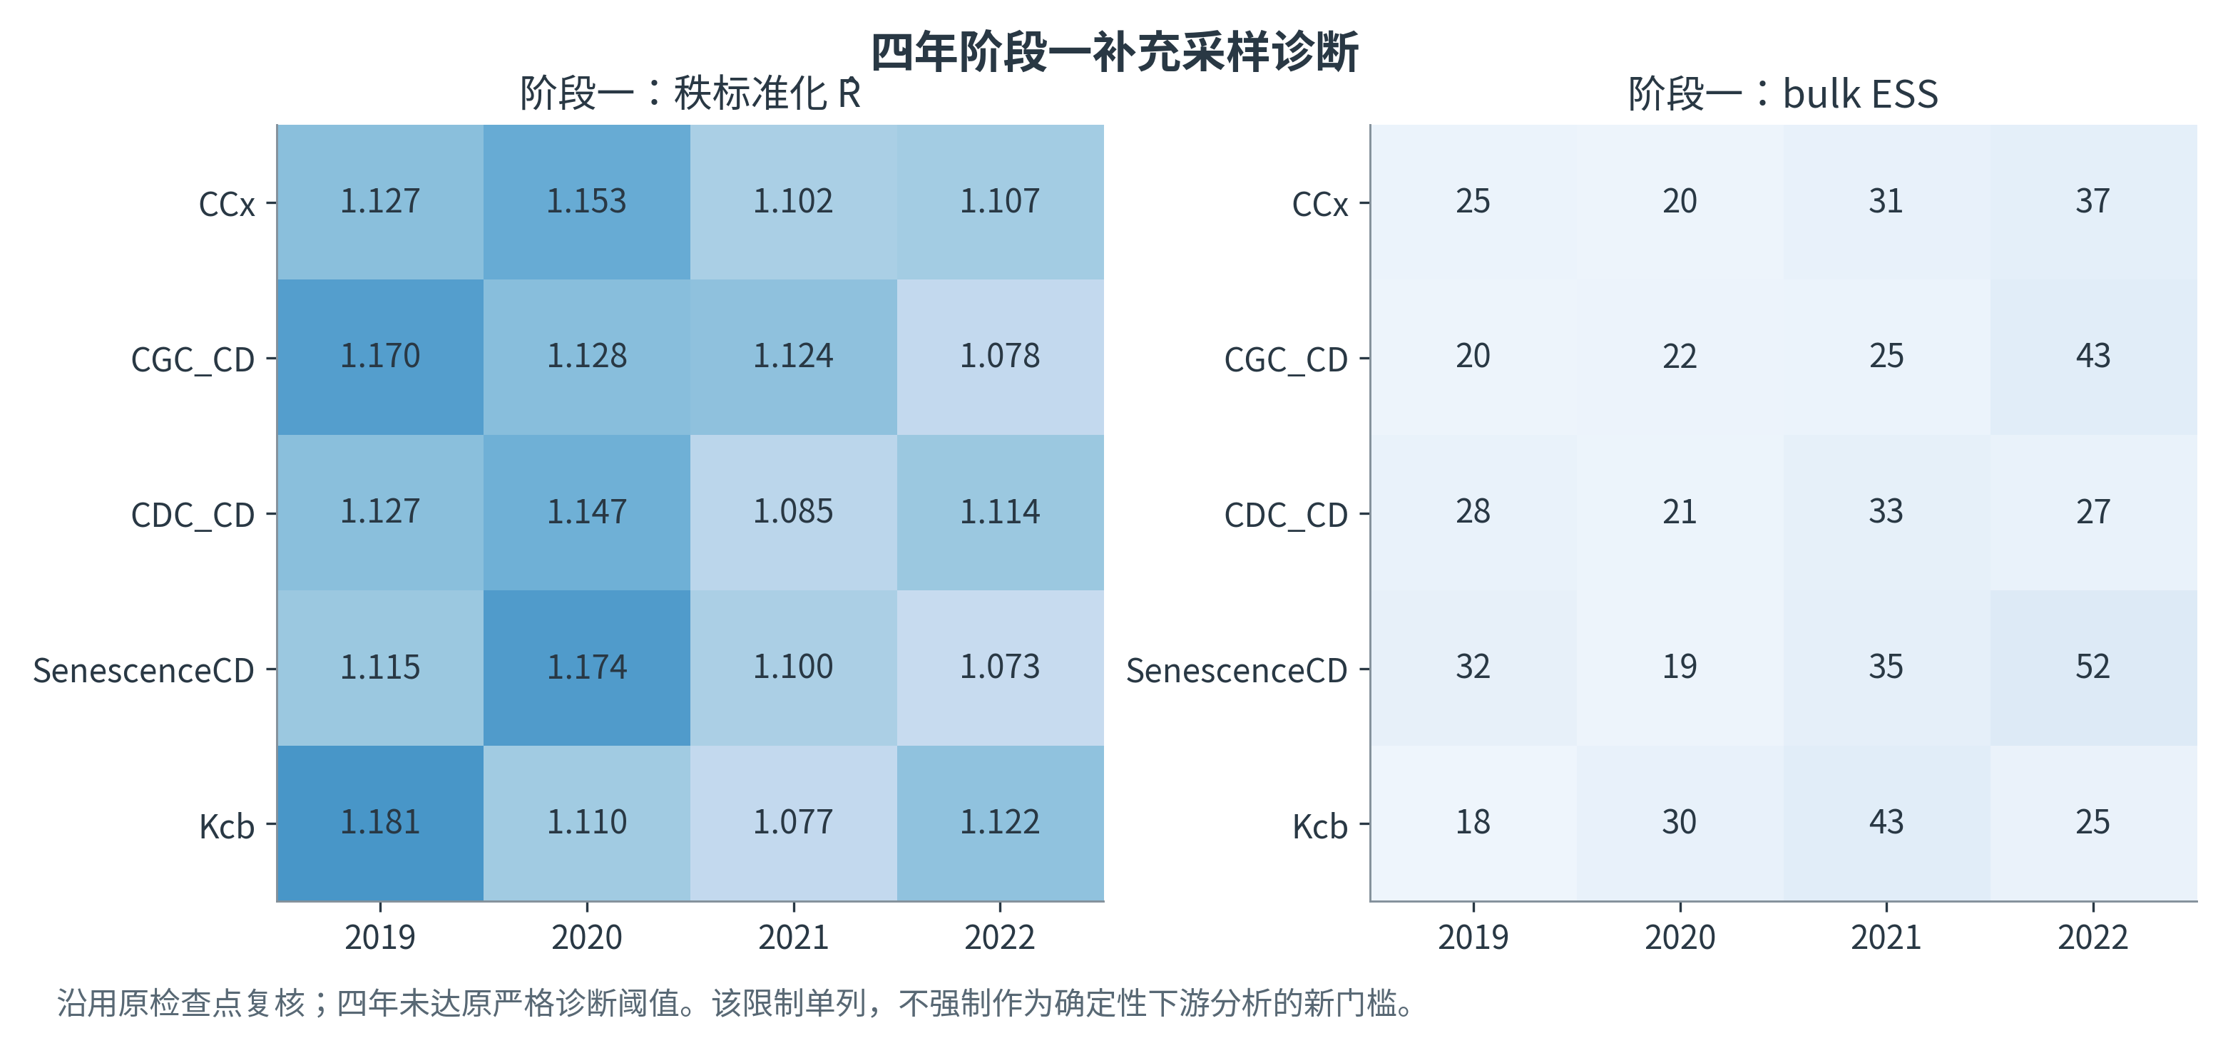
图注：沿用原检查点复核，显示阶段一秩标准化Rhat和bulk ESS；四年仍未达到原严格诊断阈值。
正文示例：该图保留对推断精度的实质限制。参数中心、过程拟合及下游确定性分析应连同此限制解释，不能改写为已全面认证收敛。
写作说明：不因拟合好而隐去此图，也不据此自动新增联合后验或强制重跑门槛。原始计算组织及诊断定义须保留。

